МИНИСТЕРСТВО ПРОСВЕЩЕНИЯ РОССИЙСКОЙ ФЕДЕРАЦИИ
‌Министерство общего и профессионального образования Ростовской области‌‌
‌Управление образования администрации г. Ростова-на-Дону ‌​
«Школа №91 имени Шолохова Михаила Александровича»

РАССМОТРЕНО  На педагогическом совете  ________________________  Протокол №.18 от 29.08.2026 | СОГЛАСОВАНО  Руководитель МО начальных классов  _______________Ионина С.Ю.  Протокол №7 от «31».08.2026 г. | УТВЕРЖДЕНО  Директор школы  _______________Глебездина М.П.  Приказ №375 от «31».08.2026 г.

РАБОЧАЯ ПРОГРАММА
(ID 9951174)

учебного предмета «Математика»
для обучающихся 2 «А» класса

г. Ростов-на-Дону
2026 год

ПОЯСНИТЕЛЬНАЯ ЗАПИСКА

Программа по математике на уровне начального общего образования составлена на основе требований к результатам освоения программы начального общего образования ФГОС НОО, а также ориентирована на целевые приоритеты духовно-нравственного развития, воспитания и социализации обучающихся, сформулированные в федеральной рабочей программе воспитания.
На уровне начального общего образования изучение математики имеет особое значение в развитии обучающегося. Приобретённые им знания, опыт выполнения предметных и универсальных действий на математическом материале, первоначальное овладение математическим языком станут фундаментом обучения на уровне начального общего образования, а также будут востребованы в жизни. Программа по математике на уровне начального общего образования направлена на достижение следующих образовательных, развивающих целей, а также целей воспитания:
освоение начальных математических знаний – понимание значения величин и способов их измерения, использование арифметических способов для разрешения сюжетных ситуаций, становление умения решать учебные и практические задачи средствами математики, работа с алгоритмами выполнения арифметических действий;
формирование функциональной математической грамотности обучающегося, которая характеризуется наличием у него опыта решения учебно-познавательных и учебно-практических задач, построенных на понимании и применении математических отношений («часть-целое», «больше-меньше», «равно-неравно», «порядок»), смысла арифметических действий, зависимостей (работа, движение, продолжительность события);
обеспечение математического развития обучающегося – способности к интеллектуальной деятельности, пространственного воображения, математической речи, формирование умения строить рассуждения, выбирать аргументацию, различать верные (истинные) и неверные (ложные) утверждения, вести поиск информации;
становление учебно-познавательных мотивов, интереса к изучению и применению математики, важнейших качеств интеллектуальной деятельности: теоретического и пространственного мышления, воображения, математической речи, ориентировки в математических терминах и понятиях.
В основе конструирования содержания и отбора планируемых результатов программы по математике лежат следующие ценности математики, коррелирующие со становлением личности обучающегося:
понимание математических отношений выступает средством познания закономерностей существования окружающего мира, фактов, процессов и явлений, происходящих в природе и в обществе (например, хронология событий, протяжённость по времени, образование целого из частей, изменение формы, размера);
математические представления о числах, величинах, геометрических фигурах являются условием целостного восприятия творений природы и человека (памятники архитектуры, сокровища искусства и культуры, объекты природы);
владение математическим языком, элементами алгоритмического мышления позволяет обучающемуся совершенствовать коммуникативную деятельность (аргументировать свою точку зрения, строить логические цепочки рассуждений, опровергать или подтверждать истинность предположения).
На уровне начального общего образования математические знания и умения применяются обучающимся при изучении других учебных предметов (количественные и пространственные характеристики, оценки, расчёты и прикидка, использование графических форм представления информации). Приобретённые обучающимся умения строить алгоритмы, выбирать рациональные способы устных и письменных арифметических вычислений, приёмы проверки правильности выполнения действий, а также различение, называние, изображение геометрических фигур, нахождение геометрических величин (длина, периметр, площадь) становятся показателями сформированной функциональной грамотности обучающегося и предпосылкой успешного дальнейшего обучения на уровне начального общего образования.
Планируемые результаты освоения программы по математике, представленные по годам обучения, отражают, в первую очередь, предметные достижения обучающегося. Также они включают отдельные результаты в области становления личностных качеств и метапредметных действий и умений, которые могут быть достигнуты на этом этапе обучения.
На изучение математики отводится 540 часов: в 1 классе – 132 часа (4 часа в неделю), во 2 классе – 136 часов (4 часа в неделю), в 3 классе – 136 часов (4 часа в неделю), в 4 классе – 136 часов (4 часа в неделю).
В соответствии с Календарным учебным графиком МБОУ «Школа №91» фактически будет проведено 134 часов. Два часа выпадают на 23.02.2027 г. и 08.03.2027г.
СОДЕРЖАНИЕ ОБУЧЕНИЯ

Основное содержание обучения в программе по математике представлено разделами: «Числа и величины», «Арифметические действия», «Текстовые задачи», «Пространственные отношения и геометрические фигуры», «Математическая информация».

2 КЛАСС
Числа и величины
Числа в пределах 100: чтение, запись, десятичный состав, сравнение. Запись равенства, неравенства. Увеличение, уменьшение числа на несколько единиц, десятков. Разностное сравнение чисел.
Величины: сравнение по массе (единица массы – килограмм), времени (единицы времени – час, минута), измерение длины (единицы длины – метр, дециметр, сантиметр, миллиметр). Соотношение между единицами величины (в пределах 100), его применение для решения практических задач.
Арифметические действия
Устное сложение и вычитание чисел в пределах 100 без перехода и с переходом через разряд. Письменное сложение и вычитание чисел в пределах 100. Переместительное, сочетательное свойства сложения, их применение для вычислений. Взаимосвязь компонентов и результата действия сложения, действия вычитания. Проверка результата вычисления (реальность ответа, обратное действие).
Действия умножения и деления чисел в практических и учебных ситуациях. Названия компонентов действий умножения, деления.
Табличное умножение в пределах 50. Табличные случаи умножения, деления при вычислениях и решении задач. Переместительное свойство умножения. Взаимосвязь компонентов и результата действия умножения, действия деления.
Неизвестный компонент действия сложения, действия вычитания. Нахождение неизвестного компонента сложения, вычитания.
Числовое выражение: чтение, запись, вычисление значения. Порядок выполнения действий в числовом выражении, содержащем действия сложения и вычитания (со скобками или без скобок) в пределах 100 (не более трёх действий). Нахождение значения числового выражения. Рациональные приёмы вычислений: использование переместительного свойства.
Текстовые задачи
Чтение, представление текста задачи в виде рисунка, схемы или другой модели. План решения задачи в два действия, выбор соответствующих плану арифметических действий. Запись решения и ответа задачи. Решение текстовых задач на применение смысла арифметического действия (сложение, вычитание, умножение, деление). Расчётные задачи на увеличение или уменьшение величины на несколько единиц или в несколько раз. Запись ответа к задаче и его проверка (формулирование, проверка на достоверность, следование плану, соответствие поставленному вопросу).
Пространственные отношения и геометрические фигуры
Распознавание и изображение геометрических фигур: точка, прямая, прямой угол, ломаная, многоугольник. Построение отрезка заданной длины с помощью линейки. Изображение на клетчатой бумаге прямоугольника с заданными длинами сторон, квадрата с заданной длиной стороны. Длина ломаной. Измерение периметра изображённого прямоугольника (квадрата), запись результата измерения в сантиметрах.
Математическая информация
Нахождение, формулирование одного-двух общих признаков набора математических объектов: чисел, величин, геометрических фигур. Классификация объектов по заданному или самостоятельно установленному признаку. Закономерность в ряду чисел, геометрических фигур, объектов повседневной жизни.
Верные (истинные) и неверные (ложные) утверждения, содержащие количественные, пространственные отношения, зависимости между числами или величинами. Конструирование утверждений с использованием слов «каждый», «все».
Работа с таблицами: извлечение и использование для ответа на вопрос информации, представленной в таблице (например, таблицы сложения, умножения, графика дежурств).
Внесение данных в таблицу, дополнение моделей (схем, изображений) готовыми числовыми данными.
Алгоритмы (приёмы, правила) устных и письменных вычислений, измерений и построения геометрических фигур.
Правила работы с электронными средствами обучения (электронной формой учебника, компьютерными тренажёрами).

УНИВЕРСАЛЬНЫЕ УЧЕБНЫЕ ДЕЙСТВИЯ (ПРОПЕДЕВТИЧЕСКИЙ УРОВЕНЬ)
Изучение математики во 2 классе способствует освоению на пропедевтическом уровне ряда универсальных учебных действий: познавательных универсальных учебных действий, коммуникативных универсальных учебных действий, регулятивных универсальных учебных действий, совместной деятельности.

Познавательные универсальные учебные действия
Базовые логические и исследовательские действия:
наблюдать математические отношения (часть–целое, больше–меньше) в окружающем мире;
характеризовать назначение и использовать простейшие измерительные приборы (сантиметровая лента, весы);
сравнивать группы объектов (чисел, величин, геометрических фигур) по самостоятельно выбранному основанию;
распределять (классифицировать) объекты (числа, величины, геометрические фигуры, текстовые задачи в одно действие) на группы;
находить модели геометрических фигур в окружающем мире;
вести поиск различных решений задачи (расчётной, с геометрическим содержанием);
воспроизводить порядок выполнения действий в числовом выражении, содержащем действия сложения и вычитания (со скобками или без скобок);
устанавливать соответствие между математическим выражением и его текстовым описанием;
подбирать примеры, подтверждающие суждение, вывод, ответ.
Работа с информацией:
извлекать и использовать информацию, представленную в текстовой, графической (рисунок, схема, таблица) форме;
устанавливать логику перебора вариантов для решения простейших комбинаторных задач;
дополнять модели (схемы, изображения) готовыми числовыми данными.

Коммуникативные универсальные учебные действия
Общение:
комментировать ход вычислений;
объяснять выбор величины, соответствующей ситуации измерения;
составлять текстовую задачу с заданным отношением (готовым решением) по образцу;
использовать математические знаки и терминологию для описания сюжетной ситуации, конструирования утверждений, выводов относительно данных объектов, отношения;
называть числа, величины, геометрические фигуры, обладающие заданным свойством;
записывать, читать число, числовое выражение;
приводить примеры, иллюстрирующие арифметическое действие, взаимное расположение геометрических фигур;
конструировать утверждения с использованием слов «каждый», «все».

Регулятивные универсальные учебные действия
Самоорганизация и самоконтроль:
следовать установленному правилу, по которому составлен ряд чисел, величин, геометрических фигур;
организовывать, участвовать, контролировать ход и результат парной работы с математическим материалом;
проверять правильность вычисления с помощью другого приёма выполнения действия, обратного действия;
находить с помощью учителя причину возникшей ошибки или затруднения.
Совместная деятельность:
принимать правила совместной деятельности при работе в парах, группах, составленных учителем или самостоятельно;
участвовать в парной и групповой работе с математическим материалом: обсуждать цель деятельности, ход работы, комментировать свои действия, выслушивать мнения других участников, подготавливать презентацию (устное выступление) решения или ответа;
решать совместно математические задачи поискового и творческого характера (определять с помощью измерительных инструментов длину, определять время и продолжительность с помощью часов, выполнять прикидку и оценку результата действий, измерений);
совместно с учителем оценивать результаты выполнения общей работы.
и разметка, прикидка и оценка конечного результата).

ПЛАНИРУЕМЫЕ РЕЗУЛЬТАТЫ ОСВОЕНИЯ ПРОГРАММЫ ПО МАТЕМАТИКЕ НА УРОВНЕ НАЧАЛЬНОГО ОБЩЕГО ОБРАЗОВАНИЯ

ЛИЧНОСТНЫЕ РЕЗУЛЬТАТЫ

Личностные результаты освоения программы по математике на уровне начального общего образования достигаются в единстве учебной и воспитательной деятельности в соответствии с традиционными российскими социокультурными и духовно-нравственными ценностями, принятыми в обществе правилами и нормами поведения и способствуют процессам самопознания, самовоспитания и саморазвития, формирования внутренней позиции личности.
В результате изучения математики на уровне начального общего образования у обучающегося будут сформированы следующие личностные результаты:
осознавать необходимость изучения математики для адаптации к жизненным ситуациям, для развития общей культуры человека, способности мыслить, рассуждать, выдвигать предположения и доказывать или опровергать их;
применять правила совместной деятельности со сверстниками, проявлять способность договариваться, лидировать, следовать указаниям, осознавать личную ответственность и объективно оценивать свой вклад в общий результат;
осваивать навыки организации безопасного поведения в информационной среде;
применять математику для решения практических задач в повседневной жизни, в том числе при оказании помощи одноклассникам, детям младшего возраста, взрослым и пожилым людям;
работать в ситуациях, расширяющих опыт применения математических отношений в реальной жизни, повышающих интерес к интеллектуальному труду и уверенность своих силах при решении поставленных задач, умение преодолевать трудности;
оценивать практические и учебные ситуации с точки зрения возможности применения математики для рационального и эффективного решения учебных и жизненных проблем;
характеризовать свои успехи в изучении математики, стремиться углублять свои математические знания и умения, намечать пути устранения трудностей;
пользоваться разнообразными информационными средствами для решения предложенных и самостоятельно выбранных учебных проблем, задач.

МЕТАПРЕДМЕТНЫЕ РЕЗУЛЬТАТЫ
В результате изучения математики на уровне начального общего образования у обучающегося будут сформированы познавательные универсальные учебные действия, коммуникативные универсальные учебные действия, регулятивные универсальные учебные действия, совместная деятельность.
Познавательные универсальные учебные действия
Базовые логические действия:
устанавливать связи и зависимости между математическими объектами («часть-целое», «причина-следствие», протяжённость);
применять базовые логические универсальные действия: сравнение, анализ, классификация (группировка), обобщение;
приобретать практические графические и измерительные навыки для успешного решения учебных и житейских задач;
представлять текстовую задачу, её решение в виде модели, схемы, арифметической записи, текста в соответствии с предложенной учебной проблемой.
Базовые исследовательские действия:
проявлять способность ориентироваться в учебном материале разных разделов курса математики;
понимать и использовать математическую терминологию: различать, характеризовать, использовать для решения учебных и практических задач;
применять изученные методы познания (измерение, моделирование, перебор вариантов).
Работа с информацией:
находить и использовать для решения учебных задач текстовую, графическую информацию в разных источниках информационной среды;
читать, интерпретировать графически представленную информацию (схему, таблицу, диаграмму, другую модель);
представлять информацию в заданной форме (дополнять таблицу, текст), формулировать утверждение по образцу, в соответствии с требованиями учебной задачи;
принимать правила, безопасно использовать предлагаемые электронные средства и источники информации.
Коммуникативные универсальные учебные действия
Общение:
конструировать утверждения, проверять их истинность;
использовать текст задания для объяснения способа и хода решения математической задачи;
комментировать процесс вычисления, построения, решения;
объяснять полученный ответ с использованием изученной терминологии;
в процессе диалогов по обсуждению изученного материала – задавать вопросы, высказывать суждения, оценивать выступления участников, приводить доказательства своей правоты, проявлять этику общения;
создавать в соответствии с учебной задачей тексты разного вида – описание (например, геометрической фигуры), рассуждение (к примеру, при решении задачи), инструкция (например, измерение длины отрезка);
ориентироваться в алгоритмах: воспроизводить, дополнять, исправлять деформированные;
самостоятельно составлять тексты заданий, аналогичные типовым изученным.
Регулятивные универсальные учебные действия
Самоорганизация:
планировать действия по решению учебной задачи для получения результата;
планировать этапы предстоящей работы, определять последовательность учебных действий;
выполнять правила безопасного использования электронных средств, предлагаемых в процессе обучения.
Самоконтроль:
осуществлять контроль процесса и результата своей деятельности;
выбирать и при необходимости корректировать способы действий;
находить ошибки в своей работе, устанавливать их причины, вести поиск путей преодоления ошибок;
предвидеть возможность возникновения трудностей и ошибок, предусматривать способы их предупреждения (формулирование вопросов, обращение к учебнику, дополнительным средствам обучения, в том числе электронным);
оценивать рациональность своих действий, давать им качественную характеристику.
Совместная деятельность:
участвовать в совместной деятельности: распределять работу между членами группы (например, в случае решения задач, требующих перебора большого количества вариантов, приведения примеров и контрпримеров), согласовывать мнения в ходе поиска доказательств, выбора рационального способа, анализа информации;
осуществлять совместный контроль и оценку выполняемых действий, предвидеть возможность возникновения ошибок и трудностей, предусматривать пути их предупреждения.
ПРЕДМЕТНЫЕ РЕЗУЛЬТАТЫ
К концу обучения во 2 классе обучающийся получит следующие предметные результаты по отдельным темам программы по математике:
читать, записывать, сравнивать, упорядочивать числа в пределах 100;
находить число большее или меньшее данного числа на заданное число (в пределах 100), большее данного числа в заданное число раз (в пределах 20);
устанавливать и соблюдать порядок при вычислении значения числового выражения (со скобками или без скобок), содержащего действия сложения и вычитания в пределах 100;
выполнять арифметические действия: сложение и вычитание, в пределах 100 – устно и письменно, умножение и деление в пределах 50 с использованием таблицы умножения;
называть и различать компоненты действий умножения (множители, произведение), деления (делимое, делитель, частное);
находить неизвестный компонент сложения, вычитания;
использовать при выполнении практических заданий единицы величин длины (сантиметр, дециметр, метр), массы (килограмм), времени (минута, час), стоимости (рубль, копейка);
определять с помощью измерительных инструментов длину, определять время с помощью часов;
сравнивать величины длины, массы, времени, стоимости, устанавливая между ними соотношение «больше или меньше на»;
решать текстовые задачи в одно-два действия: представлять задачу (краткая запись, рисунок, таблица или другая модель), планировать ход решения текстовой задачи в два действия, оформлять его в виде арифметического действия или действий, записывать ответ;
различать геометрические фигуры: прямой угол, ломаную, многоугольник;
на бумаге в клетку изображать ломаную, многоугольник, чертить с помощью линейки или угольника прямой угол, прямоугольник с заданными длинами сторон;
выполнять измерение длин реальных объектов с помощью линейки;
находить длину ломаной, состоящей из двух-трёх звеньев, периметр прямоугольника (квадрата);
распознавать верные (истинные) и неверные (ложные) утверждения со словами «все», «каждый»;
проводить одно-двухшаговые логические рассуждения и делать выводы;
находить общий признак группы математических объектов (чисел, величин, геометрических фигур);
находить закономерность в ряду объектов (чисел, геометрических фигур);
представлять информацию в заданной форме: дополнять текст задачи числами, заполнять строку или столбец таблицы, указывать числовые данные на рисунке (изображении геометрических фигур);
сравнивать группы объектов (находить общее, различное);
находить модели геометрических фигур в окружающем мире;
подбирать примеры, подтверждающие суждение, ответ;
составлять (дополнять) текстовую задачу;
проверять правильность вычисления, измерения.

ТЕМАТИЧЕСКОЕ ПЛАНИРОВАНИЕ 2 КЛАСС
№ п/ п |  | Наименование разделов и тем программы | Количество часов |  |  |  |  |  | Электронные (цифровые) образовательные ресурсы |  | Программное содержание | Характеристика деятельности обучающихся
 |  | Наименование разделов и тем программы | Всег о |  | Контрольн ые работы |  | Практическ ие работы |  |  |  | Программное содержание | Характеристика деятельности обучающихся
Раздел 1. Числа и величины
1.1 |  | Числа | 9 |  | 1 |  |  |  | ЦОС Моя школа https://myschool.edu.ru Учи.ру https://uchi.ru/ |  | Числа в пределах 100: чтение, запись, десятичный состав, сравнение. Запись равенства, неравенства. Увеличение/уменьшение числа на несколько единиц/десятков; разностное сравнение чисел | Устная и письменная работа с числами: чтение, составление, сравнение, изменение; счёт единицами, двойками, тройками от заданного числа в порядке убывания/ возрастания.  Оформление математических записей. Учебный диалог: формулирование предположения о результате сравнения чисел, его словесное объяснение (устно, письменно). Запись общего свойства группы чисел. Характеристика одного числа из группы (величины, геометрической фигуры)  Практическая работа: установление математического отношения («больше/меньше на ... », «больше/меньше в ... ») в житейской ситуации (сравнение по возрасту, массе и др.).  Работа в парах/группах. Проверка правильности выбора арифметического действия, соответствующего отношению «больше на ... », «меньше на ... » (с помощью предметной модели, сюжетной ситуации); поиск и устранение ошибок в работе с числами, их свойствами. Учебный диалог: обсуждение возможности представления числа разными способами (предметная модель, запись словами, с помощью таблицы разрядов, в виде суммы разрядных слагаемых). Работа в парах: ответ на вопрос: «Зачем нужны знаки в жизни, как они используются в математике?» (цифры, знаки, сравнения, равенства, арифметических действий, скобки). Игры-соревнования, связанные с подбором чисел, обладающих заданным свойством, нахождением общего, различного группы чисел, распределением чисел на группы по существенному основанию. Дифференцированные задания: работа с наглядностью — использование различных опор (таблиц, схем) для формулирования ответа на вопрос
1.2 |  | Величины | 10 |  |  |  |  |  | ЦОС Моя школа https://myschool.edu.ru Учи.ру https://uchi.ru/ |  | Величины: сравнение по массе (единица массы – килограмм); измерение длины (единицы длины – метр, дециметр, сантиметр, миллиметр), времени (единицы времени – час, минута). Соотношение между единицами величины (в пределах 100), его применение для решения практических задач | Обсуждение практических ситуаций. Различение единиц измерения одной и той же величины, установление между ними отношения (больше, меньше, равно), запись результата сравнения. Сравнение по росту, массе, возрасту в житейской ситуации и при решении учебных задач. Проектные задания с величинами, например временем: чтение расписания, графика работы; составление схемы для определения отрезка времени; установление соотношения между единицами времени: годом, месяцем, неделей, сутками. Пропедевтика исследовательской работы: переход от одних единиц измерения величин к другим, обратный переход; иллюстрация перехода с помощью модели
Итого по разделу |  |  | 19
Раздел 2. Арифметические действия
2.1 |  | Сложение и вычитание | 19 |  | 1 |  |  |  | ЦОС Моя школа https://myschool.edu.ru Учи.ру https://uchi.ru/ |  | Устное сложение и вычитание чисел в пределах 100 без перехода и с переходом через разряд. Письменное сложение и вычитание чисел в пределах 100. Переместительное, сочетательное свойства сложения, их применение для вычислений. Взаимосвязь компонентов и результата действия сложения, действия вычитания. Проверка результата вычисления (реальность ответа, обратное действие). Рациональные приемы вычислений: использование переместительного и сочетательного свойства | Упражнения: различение приёмов вычисления (устные и письменные). Выбор удобного способа выполнения действия. Практическая деятельность: устные и письменные приёмы вычислений. Прикидка результата выполнения действия.  Комментирование хода выполнения арифметического действия с использованием математической терминологии (десятки, единицы, сумма, разность и др.). Пропедевтика исследовательской работы: выполнение задания разными способами (вычисления с использованием переместительного, сочетательного свойств сложения). Объяснение с помощью модели приёмов нахождения суммы, разности.  Учебный диалог: участие в обсуждении возможных ошибок в выполнении сложения, вычитания. Дифференцированные задания на проведение контроля и самоконтроля. Проверка хода и результата выполнения действия по алгоритму. Оценка рациональности выбранного приёма вычисления. Установление соответствия между математическим выражением и его текстовым описанием.  Работа в группах: приведение примеров, иллюстрирующих смысл арифметического действия, свойства действий. Обсуждение смысла использования скобок в записи числового выражения; запись решения с помощью разных числовых выражений.  Оформление математической записи: составление и проверка истинности математических утверждений относительно разностного сравнения чисел, величин (длин, масс и пр.).  Дифференцированное задание: объяснение хода выполнения вычислений по образцу. Применение правил порядка выполнения действий; объяснение возможных ошибок.  Моделирование: использование предметной модели сюжетной ситуации для составления числового выражения со скобками
2.2 |  | Умножение и деление | 25 |  | 1 |  |  |  | ЦОС Моя школа https://myschool.edu.ru Учи.ру https://uchi.ru/ |  | Действия умножения и деления чисел в практических и учебных ситуациях. Названия компонентов действий умножения, деления. Табличное умножение в пределах 50. Табличные случаи умножения, деления при вычислениях и решении задач. Переместительное свойство умножения. Взаимосвязь компонентов и результата действия умножения, действия деления | Учебный диалог: участие в обсуждении возможных ошибок в выполнении арифметических действий.  Дифференцированные задания на устное умножение и деление, проверка правильности вычислений с использованием модели, обратного действия. Работа в группах: приведение примеров, иллюстрирующих смысл арифметических действий умножения, деления; решение практических задач на применение смысла умножения, деления  Упражнения на применение терминологии, использование правил (умножения на 0, на 1) при вычислении.  Пропедевтика исследовательской работы: переместительное свойство умножения, зависимость между компонентом и результатом действия в арифметических вычислениях
2.3 |  | Арифметическ ие действия с числами в  пределах 100 | 12 |  | 1 |  |  |  | ЦОС Моя школа https://myschool.edu.ru Учи.ру https://uchi.ru/ |  | Неизвестный компонент действия сложения, действия вычитания; его нахождение.  Числовое выражение: чтение, запись, вычисление значения.  Порядок выполнения действий в числовом выражении, содержащем действия сложения и вычитания (со скобками/без скобок) в пределах 100 (не более трех действий); нахождение его значения | Сравнение значений числовых выражений, записанных с помощью одних и тех же чисел и знаков действия, со скобками и без скобок. Выбор числового выражения, соответствующего сюжетной ситуации. Работа в парах/группах: нахождение и объяснение возможных причин ошибок в составлении числового выражения, нахождении его значения.  Пропедевтика исследовательской работы: рациональные приёмы вычислений
Итого по разделу |  |  | 56
Раздел 3. Текстовые задачи
3.1 | Текстовые задачи |  |  | 11 |  | 1 |  |  |  | ЦОС Моя школа https://myschool.edu.ru Учи.ру https://uchi.ru/ | Чтение, представление текста задачи в виде рисунка, схемы или другой модели. План решения задачи в два действия, выбор соответствующих плану арифметических действий. Запись решения и ответа задачи. Решение текстовых задач на применение смысла арифметического действия (сложение, вычитание, умножение, деление). Расчётные задачи на увеличение/ уменьшение величины на несколько единиц/ в несколько раз.  Фиксация ответа к задаче и его проверка (формулирование, проверка на достоверность, следование плану, соответствие поставленному вопросу) | Смысловое чтение текста задачи с учётом предлагаемого задания: найти условие и/или вопрос задачи; выбрать модель представления текста (краткой записи); установить количество действий в решении. Сравнение различных текстов, ответ на вопрос: является ли текст задачей? Соотнесение текста задачи с её иллюстрацией, схемой, моделью. Составление задачи по рисунку (схеме, модели, решению).  Наблюдение за изменением хода решения задачи при изменении условия (вопроса).  Упражнения: поэтапное решение текстовой задачи: анализ данных, их представление на модели и использование в ходе поиска идеи решения; составление плана; составление арифметических действий в соответствии с планом; использование модели для решения, поиск другого способа и др.  Получение ответа на вопрос задачи путём рассуждения (без вычислений). Учебный диалог: нахождение одной из трёх взаимосвязанных величин при решении задач бытового характера («на время», «на куплю-продажу» и пр.). Поиск разных решений одной задачи. Разные формы записи решения (оформления).  Работа в парах/группах. Составление задач с заданным математическим отношением, по заданному числовому выражению. Составление модели, плана решения задачи. Назначение скобок в записи числового выражения при решении задачи.  Контроль и самоконтроль при решении задач. Анализ образцов записи решения задачи по действиям и с помощью числового выражения

Итого по разделу |  | 11
Раздел 4. Пространственные отношения и геометрические фигуры
4.1 | Геометрически е фигуры | 10 | 1 |  | ЦОС Моя школа https://myschool.edu.ru Учи.ру https://uchi.ru/ | Распознавание и изображение геометрических фигур: точка, прямая, прямой угол, ломаная, многоугольник. Изображение на клетчатой бумаге прямоугольника с заданными длинами сторон, квадрата с заданной длиной стороны. Построение отрезка заданной длины с помощью линейки | Игровые упражнения: «Опиши фигуру», «Нарисуй фигуру по инструкции», «Найди модели фигур в окружающем» и т. п. Упражнение: формулирование ответов на вопросы об общем и различном геометрических фигур. Практическая работа: графические и измерительные действия при учёте взаимного расположения фигур или их частей при изображении; сравнение с образцом. Изображение ломаных с помощью линейки и от руки, на нелинованной и клетчатой бумаге.  Конструирование геометрической фигуры из бумаги по заданному правилу или образцу. Творческие задания: оригами и т. п.
4.2 | Геометрически е величины | 9 | 1 |  | ЦОС Моя школа https://myschool.edu.ru Учи.ру https://uchi.ru/ | Длина ломаной. Измерение периметра данного/изображенного прямоугольника (квадрата), запись результата измерения в сантиметрах | Работа в парах: измерение длины отрезка в разных единицах (клетка, сантиметр); построение отрезка со значением длины, указанным в разных единицах.  Самостоятельное измерение расстояний с использованием заданных или выбранных единиц.  Практические работы: определение размеров геометрических фигур на глаз, с помощью измерительных инструментов.  Построение и обозначение прямоугольника с заданными длинами сторон на клетчатой бумаге.  Нахождение периметра прямоугольника, квадрата, составление числового равенства при вычислении периметра прямоугольника.  Учебный диалог: расстояние как длина отрезка, нахождение и прикидка расстояний. Использование различных источников информации при определении размеров и протяжённостей.  Группировка геометрических фигур по разным основаниям
Итого по разделу |  | 19
Раздел 5. Математическая информация
5.1 | Математическа я информация | 14 |  |  | ЦОС Моя школа https://myschool.edu.ru Учи.ру https://uchi.ru/ | Нахождение, формулирование одного-двух общих  признаков набора математических объектов: чисел, величин, геометрических фигур. Классификация объектов по заданному или самостоятельно установленному признаку. Закономерность в ряду чисел, геометрических фигур, объектов повседневной жизни.  Верные (истинные) и неверные (ложные) утверждения, содержащие количественные, пространственные отношения, зависимости между числами, величинами. Конструирование утверждений с использованием слов «каждый», «все».  Работа с таблицами: извлечение и использование для ответа на вопрос информации, представленной в таблице (таблицы сложения, умножения; график дежурств, наблюдения в природе и пр.).  Внесение данных в таблицу, дополнение моделей (схем, изображений) готовыми числовыми данными.  Алгоритмы (приёмы, правила) устных и письменных вычислений, измерений и построения геометрических фигур.  Правила работы с электронными средствами обучения (электронной формой учебника, компьютерными тренажёрами) | Распознавание в окружающем мире ситуаций, которые целесообразно сформулировать на языке математики и решить математическими средствами.  Работа с информацией: чтение таблицы (расписание, график работы, схему), нахождение информации, удовлетворяющей заданному условию задачи. Составление вопросов по таблице.  Работа в парах/группах. Календарь. Схемы маршрутов. Работа с информацией: анализ информации, представленной на рисунке и в тексте задания.  Обсуждение правил работы с электронными средствами обучения
Итого по разделу |  | 14
Повторение пройденного  материала |  | 9 |  |  | ЦОС Моя школа https://myschool.edu.ru Учи.ру https://uchi.ru/ ЯКласс ЯКласс
Итоговый контроль (контрольные и  проверочные работы) |  | 8 | 1
ОБЩЕЕ  КОЛИЧЕСТВО ЧАСОВ ПО ПРОГРАММЕ |  | 136 | 8 | 0

ТЕМАТИЧЕСКОЕ ПЛАНИРОВАНИЕ 2 КЛАСС
№ п/п | Наименование разделов и тем программы | Количество часов |  |  | Электронные (цифровые) образовательные ресурсы
№ п/п | Наименование разделов и тем программы | Всего | Контрольные работы | Практические работы | Электронные (цифровые) образовательные ресурсы
Раздел 1. Числа и величины
1.1 | Числа | 9 |  |  | ЦОС Моя школа https://myschool.edu.ru Учи.ру https://uchi.ru/
1.2 | Величины | 10 |  |  | ЦОС Моя школа https://myschool.edu.ru Учи.ру https://uchi.ru/
Итого по разделу |  | 19
Раздел 2. Арифметические действия
2.1 | Сложение и вычитание | 19 |  |  | ЦОС Моя школа https://myschool.edu.ru Учи.ру https://uchi.ru/
2.2 | Умножение и деление | 25 |  |  | ЦОС Моя школа https://myschool.edu.ru Учи.ру https://uchi.ru/
2.3 | Арифметические действия с числами в пределах 100 | 12 |  |  | ЦОС Моя школа https://myschool.edu.ru Учи.ру https://uchi.ru/
Итого по разделу |  | 56
Раздел 3. Текстовые задачи
3.1 | Текстовые задачи | 11 |  |  | ЦОС Моя школа https://myschool.edu.ru Учи.ру https://uchi.ru/
Итого по разделу |  | 11
Раздел 4. Пространственные отношения и геометрические фигуры
4.1 | Геометрические фигуры | 10 |  |  | ЦОС Моя школа https://myschool.edu.ru Учи.ру https://uchi.ru/
4.2 | Геометрические величины | 9 |  |  | ЦОС Моя школа https://myschool.edu.ru Учи.ру https://uchi.ru/
Итого по разделу |  | 19
Раздел 5. Математическая информация
5.1 | Математическая информация | 14 |  |  | ЦОС Моя школа https://myschool.edu.ru Учи.ру https://uchi.ru/
Итого по разделу |  | 14
Повторение пройденного материала |  | 9 |  |  | ЦОС Моя школа https://myschool.edu.ru Учи.ру https://uchi.ru/
Итоговый контроль (контрольные и проверочные работы) |  | 8 | 9
ОБЩЕЕ КОЛИЧЕСТВО ЧАСОВ ПО ПРОГРАММЕ |  | 136 | 9 | 0

ВАРИАНТ 1. ПОУРОЧНОЕ ПЛАНИРОВАНИЕ ДЛЯ ПЕДАГОГОВ, ИСПОЛЬЗУЮЩИХ УЧЕБНИК «МАТЕМАТИКА. 2 класс В 2 ЧАСТЯХ. М.И. МОРО И ДР.»
2 КЛАСС
№ п/п | Тема урока | Количество часов |  |  | Дата изучения | Электронные цифровые образовательные ресурсы
№ п/п | Тема урока | Всего | Контрольные работы | Практические работы | Дата изучения | Электронные цифровые образовательные ресурсы
1 | Числа от 1 до 100: действия с числами до 20. Повторение | 1 |  |  | 01.09.2026 | ЦОС Моя школа https://myschool.edu.ru Учи.ру https://uchi.ru/
2 | Устное сложение и вычитание в пределах 20. Повторение | 1 |  |  | 02.09.2026 | ЦОС Моя школа https://myschool.edu.ru Учи.ру https://uchi.ru/
3 | Числа в пределах 100: чтение, запись. Десятичный принцип записи чисел. Поместное значение цифр в записи числа. Десяток. Счёт десятками до 100. Числа от 11 до 100 | 1 |  |  | 03.09.2026 | ЦОС Моя школа https://myschool.edu.ru Учи.ру https://uchi.ru/
4 | Числа в пределах 100: десятичный состав. Представление числа в виде суммы разрядных слагаемых | 1 |  |  | 07.09.2026 | ЦОС Моя школа https://myschool.edu.ru Учи.ру https://uchi.ru/
5 | Числа в пределах 100: упорядочение. Установление закономерности в записи последовательности из чисел, её продолжение | 1 |  |  | 08.09.2026 | ЦОС Моя школа https://myschool.edu.ru Учи.ру https://uchi.ru/
6 | Входная контрольная работа | 1 | 1 |  | 09.09.2026 | ЦОС Моя школа https://myschool.edu.ru Учи.ру https://uchi.ru/
7 | Свойства чисел: однозначные и двузначные числа | 1 |  |  | 10.09.2026 | ЦОС Моя школа https://myschool.edu.ru Учи.ру https://uchi.ru/
8 | Работа с величинами: измерение длины (единица длины — миллиметр) | 1 |  |  | 14.09.2026 | ЦОС Моя школа https://myschool.edu.ru Учи.ру https://uchi.ru/
9 | Измерение величин. Решение практических задач | 1 |  |  | 15.09.2026 | ЦОС Моя школа https://myschool.edu.ru Учи.ру https://uchi.ru/
10 | Сравнение чисел в пределах 100. Неравенство, запись неравенства | 1 |  |  | 16.09.2026 | ЦОС Моя школа https://myschool.edu.ru Учи.ру https://uchi.ru/
11 | Работа с величинами: измерение длины (единица длины — метр) | 1 |  |  | 17.09.2026 | ЦОС Моя школа https://myschool.edu.ru Учи.ру https://uchi.ru/
12 | Увеличение, уменьшение числа на несколько единиц/десятков | 1 |  |  | 21.09.2026 | ЦОС Моя школа https://myschool.edu.ru Учи.ру https://uchi.ru/
13 | Работа с величинами: измерение длины (единицы длины — метр, дециметр, сантиметр, миллиметр) | 1 |  |  | 22.09.2026 | ЦОС Моя школа https://myschool.edu.ru Учи.ру https://uchi.ru/
14 | Работа с величинами. Единицы стоимости: рубль, копейка | 1 |  |  | 23.09.2026 | ЦОС Моя школа https://myschool.edu.ru Учи.ру https://uchi.ru/
15 | Соотношения между единицами величины (в пределах 100). Соотношения между единицами: рубль, копейка; метр, сантиметр | 1 |  |  | 24.09.2026 | ЦОС Моя школа https://myschool.edu.ru Учи.ру https://uchi.ru/
16 | Решение текстовых задач на применение смысла арифметического действия (сложение, вычитание) | 1 |  |  | 28.09.2026 | ЦОС Моя школа https://myschool.edu.ru Учи.ру https://uchi.ru/
17 | Чтение, представление текста задачи в виде рисунка, схемы или другой модели | 1 |  |  | 29.09.2026 | ЦОС Моя школа https://myschool.edu.ru Учи.ру https://uchi.ru/
18 | Верные (истинные) и неверные (ложные) утверждения, содержащие зависимости между числами/величинами | 1 |  |  | 30.09.2026 | ЦОС Моя школа https://myschool.edu.ru Учи.ру https://uchi.ru/
19 | Представление текста задачи разными способами: в виде схемы, краткой записи | 1 |  |  | 01.10.2026 | ЦОС Моя школа https://myschool.edu.ru Учи.ру https://uchi.ru/
20 | Закономерность в ряду чисел, геометрических фигур: её объяснение с использованием математической терминологии | 1 |  |  | 05.10.2026 | ЦОС Моя школа https://myschool.edu.ru Учи.ру https://uchi.ru/
21 | Фиксация ответа к задаче и его проверка (формулирование, проверка на достоверность, следование плану, соответствие поставленному вопросу) | 1 |  |  | 06.10.2026 | ЦОС Моя школа https://myschool.edu.ru Учи.ру https://uchi.ru/
22 | Работа с величинами: измерение времени. Единица времени: час | 1 |  |  | 07.10.2026 | ЦОС Моя школа https://myschool.edu.ru Учи.ру https://uchi.ru/
23 | Распознавание и изображение геометрических фигур: ломаная. Длина ломаной | 1 |  |  | 08.10.2026 | ЦОС Моя школа https://myschool.edu.ru Учи.ру https://uchi.ru/
24 | Измерение длины ломаной, нахождение длины ломаной с помощью вычислений. Сравнение длины ломаной с длиной отрезка | 1 |  |  | 12.10.2026 | ЦОС Моя школа https://myschool.edu.ru Учи.ру https://uchi.ru/
25 | Работа с величинами: измерение времени (единицы времени — час, минута). Определение времени по часам | 1 |  |  | 13.10.2026 | ЦОС Моя школа https://myschool.edu.ru Учи.ру https://uchi.ru/
26 | Разностное сравнение чисел, величин | 1 |  |  | 14.10.2026 | ЦОС Моя школа https://myschool.edu.ru Учи.ру https://uchi.ru/
27 | Работа с величинами: измерение времени (единицы времени – час, минута). Единицы времени – час, минута, секунда | 1 |  |  | 15.10.2026 | ЦОС Моя школа https://myschool.edu.ru Учи.ру https://uchi.ru/
28 | Составление, чтение числового выражения со скобками, без скобок | 1 |  |  | 19.10.2026 | ЦОС Моя школа https://myschool.edu.ru Учи.ру https://uchi.ru/
29 | Измерение периметра прямоугольника, запись результата измерения в сантиметрах | 1 |  |  | 20.10.2026 | ЦОС Моя школа https://myschool.edu.ru Учи.ру https://uchi.ru/
30 | Сочетательное свойство сложения | 1 |  |  | 21.10.2026 | ЦОС Моя школа https://myschool.edu.ru Учи.ру https://uchi.ru/
31 | Переместительное, сочетательное свойства сложения, их применение для вычислений | 1 |  |  | 22.10.2026 | ЦОС Моя школа https://myschool.edu.ru Учи.ру https://uchi.ru/
32 | Характеристика числа, группы чисел. Группировка чисел по выбранному свойству. Группировка числовых выражений по выбранному свойству | 1 |  |  | 05.11.2026 | ЦОС Моя школа https://myschool.edu.ru Учи.ру https://uchi.ru/
33 | Контрольная работа №1 | 1 | 1 |  | 09.11.2026 | ЦОС Моя школа https://myschool.edu.ru Учи.ру https://uchi.ru/
34 | Составление предложений с использованием математической терминологии; проверка истинности утверждений. Составление верных равенств и неравенств | 1 |  |  | 10.11.2026 | ЦОС Моя школа https://myschool.edu.ru Учи.ру https://uchi.ru/
35 | Дополнение моделей (схем, изображений) готовыми числовыми данными. Столбчатая диаграмма; использование данных диаграммы для решения учебных и практических задач | 1 |  |  | 11.11.2026 | ЦОС Моя школа https://myschool.edu.ru Учи.ру https://uchi.ru/
36 | Нахождение, формулирование одного-двух общих признаков набора математических объектов: чисел, величин, геометрических фигур | 1 |  |  | 12.11.2026 | ЦОС Моя школа https://myschool.edu.ru Учи.ру https://uchi.ru/
37 | Устное сложение и вычитание чисел в пределах 100. Сложение и вычитание с круглым числом | 1 |  |  | 16.11.2026 | ЦОС Моя школа https://myschool.edu.ru Учи.ру https://uchi.ru/
38 | Устное сложение и вычитание чисел в пределах 100. Прибавление и вычитание однозначного числа без перехода через разряд. Вычисления вида 36 + 2, 36 + 20 | 1 |  |  | 17.11.2026 | ЦОС Моя школа https://myschool.edu.ru Учи.ру https://uchi.ru/
39 | Проверка результата вычисления (реальность ответа, обратное действие). Проверка сложения и вычитания. Вычисление вида 36 - 2, 36 - 20 | 1 |  |  | 18.11.2026 | ЦОС Моя школа https://myschool.edu.ru Учи.ру https://uchi.ru/
40 | Письменное сложение и вычитание чисел в пределах 100. Дополнение до круглого числа. Вычисления вида 26 + 4, 95 + 5 | 1 |  |  | 19.11.2026 | ЦОС Моя школа https://myschool.edu.ru Учи.ру https://uchi.ru/
41 | Письменное сложение и вычитание чисел в пределах 100. Сложение без перехода через разряд | 1 |  |  | 23.11.2026 | ЦОС Моя школа https://myschool.edu.ru Учи.ру https://uchi.ru/
42 | Письменное сложение и вычитание чисел в пределах 100. Вычитание без перехода через разряд | 1 |  |  | 24.11.2026 | ЦОС Моя школа https://myschool.edu.ru Учи.ру https://uchi.ru/
43 | Письменное сложение и вычитание чисел в пределах 100. Вычитание двузначного числа из круглого числа | 1 |  |  | 25.11.2026 | ЦОС Моя школа https://myschool.edu.ru Учи.ру https://uchi.ru/
44 | Контрольная работа №2 | 1 | 1 |  | 26.11.2026 | ЦОС Моя школа https://myschool.edu.ru Учи.ру https://uchi.ru/
45 | Устное сложение и вычитание чисел в пределах 100. Числовое выражение без скобок: составление, чтение, устное нахождение значения | 1 |  |  | 30.11.2026 | ЦОС Моя школа https://myschool.edu.ru Учи.ру https://uchi.ru/
46 | Устное сложение и вычитание чисел в пределах 100. Числовое выражение со скобками: составление, чтение, устное нахождение значения | 1 |  |  | 01.12.2026 | ЦОС Моя школа https://myschool.edu.ru Учи.ру https://uchi.ru/
47 | Устное сложение и вычитание чисел в пределах 100. Приемы прибавления однозначного числа с переходом через разряд. Вычисления вида 26 + 7 | 1 |  |  | 02.12.2026 | ЦОС Моя школа https://myschool.edu.ru Учи.ру https://uchi.ru/
48 | Устное сложение и вычитание чисел в пределах 100. Приемы вычитания однозначного числа с переходом через разряд. Вычисления вида 35 - 7 | 1 |  |  | 03.12.2026 | ЦОС Моя школа https://myschool.edu.ru Учи.ру https://uchi.ru/
49 | Верные (истинные) и неверные (ложные) утверждения, содержащие количественные, пространственные отношения | 1 |  |  | 07.12.2026 | ЦОС Моя школа https://myschool.edu.ru Учи.ру https://uchi.ru/
50 | Вычисление суммы, разности удобным способом | 1 |  |  | 08.12.2026 | ЦОС Моя школа https://myschool.edu.ru Учи.ру https://uchi.ru/
51 | Оформление решения задачи (по вопросам, по действиям с пояснением) | 1 |  |  | 09.12.2026 | ЦОС Моя школа https://myschool.edu.ru Учи.ру https://uchi.ru/
52 | Конструирование утверждений с использованием слов «каждый», «все» | 1 |  |  | 10.12.2026 | ЦОС Моя школа https://myschool.edu.ru Учи.ру https://uchi.ru/
53 | Расчётные задачи на увеличение/уменьшение величины на несколько единиц | 1 |  |  | 14.12.2026 | ЦОС Моя школа https://myschool.edu.ru Учи.ру https://uchi.ru/
54 | Взаимосвязь компонентов и результата действия сложения. Буквенные выражения. Уравнения | 1 |  |  | 15.12.2026 | ЦОС Моя школа https://myschool.edu.ru Учи.ру https://uchi.ru/
55 | Построение отрезка заданной длины | 1 |  |  | 16.12.2026 | ЦОС Моя школа https://myschool.edu.ru Учи.ру https://uchi.ru/
56 | Неизвестный компонент действия сложения, его нахождение. Проверка сложения | 1 |  |  | 17.12.2026 | ЦОС Моя школа https://myschool.edu.ru Учи.ру https://uchi.ru/
57 | Взаимосвязь компонентов и результата действия вычитания. Проверка вычитания | 1 |  |  | 21.12.2026 | ЦОС Моя школа https://myschool.edu.ru Учи.ру https://uchi.ru/
58 | Неизвестный компонент действия вычитания, его нахождение | 1 |  |  | 22.12.2026 | ЦОС Моя школа https://myschool.edu.ru Учи.ру https://uchi.ru/
59 | План решения задачи в два действия, выбор соответствующих плану арифметических действий | 1 |  |  | 23.12.2026 | ЦОС Моя школа https://myschool.edu.ru Учи.ру https://uchi.ru/
60 | Запись решения задачи в два действия | 1 |  |  | 24.12.2026 | ЦОС Моя школа https://myschool.edu.ru Учи.ру https://uchi.ru/
61 | Работа с таблицами: извлечение и использование для ответа на вопрос информации, представленной в таблице (таблицы сложения, умножения), внесение данных в таблицу | 1 |  |  | 28.12.2026 | ЦОС Моя школа https://myschool.edu.ru Учи.ру https://uchi.ru/
62 | Работа с таблицами: извлечение и использование для ответа на вопрос информации, представленной в таблице (таблицы сложения, умножения; график дежурств, наблюдения в природе и пр.), внесение данных в таблицу. Проверка сложения | 1 |  |  | 29.12.2026 | ЦОС Моя школа https://myschool.edu.ru Учи.ру https://uchi.ru/
63 | Классификация объектов по заданному и самостоятельно установленному основанию | 1 |  |  | 30.12.2026 | ЦОС Моя школа https://myschool.edu.ru Учи.ру https://uchi.ru/
64 | Сравнение геометрических фигур | 1 |  |  | 11.01.2027 | ЦОС Моя школа https://myschool.edu.ru Учи.ру https://uchi.ru/
65 | Контрольная работа №3 | 1 | 1 |  | 12.01.2027 | ЦОС Моя школа https://myschool.edu.ru Учи.ру https://uchi.ru/
66 | Распознавание и изображение геометрических фигур: многоугольник, ломаная | 1 |  |  | 13.01.2027 | ЦОС Моя школа https://myschool.edu.ru Учи.ру https://uchi.ru/
67 | Периметр многоугольника (треугольника, четырехугольника) | 1 |  |  | 14.01.2027 | ЦОС Моя школа https://myschool.edu.ru Учи.ру https://uchi.ru/
68 | Алгоритм письменного сложения чисел | 1 |  |  | 18.01.2027 | ЦОС Моя школа https://myschool.edu.ru Учи.ру https://uchi.ru/
69 | Алгоритм письменного вычитания чисел | 1 |  |  | 19.01.2027 | ЦОС Моя школа https://myschool.edu.ru Учи.ру https://uchi.ru/
70 | Распознавание и изображение геометрических фигур: точка, прямая, отрезок | 1 |  |  | 20.01.2027 | ЦОС Моя школа https://myschool.edu.ru Учи.ру https://uchi.ru/
71 | Распознавание и изображение геометрических фигур: прямой угол. Виды углов | 1 |  |  | 21.01.2027 | ЦОС Моя школа https://myschool.edu.ru Учи.ру https://uchi.ru/
72 | Правило составления ряда чисел, величин, геометрических фигур (формулирование правила, проверка правила, дополнение ряда) | 1 |  |  | 25.01.2027 | ЦОС Моя школа https://myschool.edu.ru Учи.ру https://uchi.ru/
73 | Письменное сложение и вычитание чисел в пределах 100. Прибавление и вычитание однозначного числа с переходом через разряд | 1 |  |  | 26.01.2027 | ЦОС Моя школа https://myschool.edu.ru Учи.ру https://uchi.ru/
74 | Письменное сложение и вычитание чисел в пределах 100. Вычисления вида 52 - 24 | 1 |  |  | 27.01.2027 | ЦОС Моя школа https://myschool.edu.ru Учи.ру https://uchi.ru/
75 | Письменное сложение и вычитание чисел в пределах 100. Прикидка результата, его проверка | 1 |  |  | 28.01.2027 | ЦОС Моя школа https://myschool.edu.ru Учи.ру https://uchi.ru/
76 | Конструирование геометрических фигур (треугольника, четырехугольника, многоугольника) | 1 |  |  | 01.02.2027 | ЦОС Моя школа https://myschool.edu.ru Учи.ру https://uchi.ru/
77 | Сравнение геометрических фигур: прямоугольник, квадрат. Протиположные стороны прямоугольника | 1 |  |  | 02.02.2027 | ЦОС Моя школа https://myschool.edu.ru Учи.ру https://uchi.ru/
78 | Увеличение, уменьшение длины отрезка на заданную величину. Запись действия (в см и мм, в мм) | 1 |  |  | 03.02.2027 | ЦОС Моя школа https://myschool.edu.ru Учи.ру https://uchi.ru/
79 | Алгоритмы (приёмы, правила) устных и письменных вычислений | 1 |  |  | 04.02.2027 | ЦОС Моя школа https://myschool.edu.ru Учи.ру https://uchi.ru/
80 | Письменное сложение и вычитание. Повторение | 1 |  |  | 08.02.2027 | ЦОС Моя школа https://myschool.edu.ru Учи.ру https://uchi.ru/
81 | Устное сложение равных чисел | 1 |  |  | 09.02.2027 | ЦОС Моя школа https://myschool.edu.ru Учи.ру https://uchi.ru/
82 | Контрольная работа №4 | 1 | 1 |  | 10.02.2027 | ЦОС Моя школа https://myschool.edu.ru Учи.ру https://uchi.ru/
83 | Оформление решения задачи с помощью числового выражения | 1 |  |  | 11.02.2027 | ЦОС Моя школа https://myschool.edu.ru Учи.ру https://uchi.ru/
84 | Геометрические фигуры: разбиение прямоугольника на квадраты, составление прямоугольника из квадратов. Составление прямоугольника из геометрических фигур | 1 |  |  | 15.02.2027 | ЦОС Моя школа https://myschool.edu.ru Учи.ру https://uchi.ru/
85 | Изображение на листе в клетку квадрата с заданной длиной стороны | 1 |  |  | 16.02.2027 | ЦОС Моя школа https://myschool.edu.ru Учи.ру https://uchi.ru/
86 | Изображение на листе в клетку прямоугольника с заданными длинами сторон | 1 |  |  | 17.02.2027 | ЦОС Моя школа https://myschool.edu.ru Учи.ру https://uchi.ru/
87 | Умножение чисел. Компоненты действия, запись равенства | 1 |  |  | 18.02.2027 | ЦОС Моя школа https://myschool.edu.ru Учи.ру https://uchi.ru/
88 | Взаимосвязь сложения и умножения | 1 |  |  | 22.02.2027 | ЦОС Моя школа https://myschool.edu.ru Учи.ру https://uchi.ru/
89 | Применение умножения в практических ситуациях. Составление модели действия | 1 |  |  | 24.02.2027 | ЦОС Моя школа https://myschool.edu.ru Учи.ру https://uchi.ru/
90 | Измерение периметра прямоугольника, запись результата измерения в сантиметрах. Свойство противоположных сторон прямоугольника | 1 |  |  | 25.02.2027 | ЦОС Моя школа https://myschool.edu.ru Учи.ру https://uchi.ru/
91 | Решение задач на нахождение периметра прямоугольника, квадрата | 1 |  |  | 01.03.2027 | ЦОС Моя школа https://myschool.edu.ru Учи.ру https://uchi.ru/
92 | Применение умножения для решения практических задач | 1 |  |  | 02.03.2027 | ЦОС Моя школа https://myschool.edu.ru Учи.ру https://uchi.ru/
93 | Нахождение произведения | 1 |  |  | 03.03.2027 | ЦОС Моя школа https://myschool.edu.ru Учи.ру https://uchi.ru/
94 | Решение текстовых задач на применение смысла арифметического действия (умножение, деление) | 1 |  |  | 04.03.2027 | ЦОС Моя школа https://myschool.edu.ru Учи.ру https://uchi.ru/
95 | Переместительное свойство умножения | 1 |  |  | 09.03.2027 | ЦОС Моя школа https://myschool.edu.ru Учи.ру https://uchi.ru/
96 | Контрольная работа №5 | 1 | 1 |  | 10.03.2027 | ЦОС Моя школа https://myschool.edu.ru Учи.ру https://uchi.ru/
97 | Деление чисел. Компоненты действия, запись равенства | 1 |  |  | 11.03.2027 | ЦОС Моя школа https://myschool.edu.ru Учи.ру https://uchi.ru/
98 | Применение деления в практических ситуациях | 1 |  |  | 15.03.2027 | ЦОС Моя школа https://myschool.edu.ru Учи.ру https://uchi.ru/
99 | Нахождение неизвестного слагаемого (вычисления в пределах 100) | 1 |  |  | 16.03.2027 | ЦОС Моя школа https://myschool.edu.ru Учи.ру https://uchi.ru/
100 | Нахождение неизвестного уменьшаемого (вычисления в пределах 100) | 1 |  |  | 17.03.2027 | ЦОС Моя школа https://myschool.edu.ru Учи.ру https://uchi.ru/
101 | Нахождение неизвестного вычитаемого (вычисления в пределах 100) | 1 |  |  | 18.03.2027 | ЦОС Моя школа https://myschool.edu.ru Учи.ру https://uchi.ru/
102 | Закономерность в ряду объектов повседневной жизни: её объяснение с использованием математической терминологии | 1 |  |  | 22.03.2027 | ЦОС Моя школа https://myschool.edu.ru Учи.ру https://uchi.ru/
103 | Вычитание суммы из числа, числа из суммы | 1 |  |  | 23.03.2027 | ЦОС Моя школа https://myschool.edu.ru Учи.ру https://uchi.ru/
104 | Задачи на конкретный смысл арифметических действий. Повторение | 1 |  |  | 24.03.2027 | ЦОС Моя школа https://myschool.edu.ru Учи.ру https://uchi.ru/
105 | Табличное умножение в пределах 50. Умножение числа 2 | 1 |  |  | 25.03.2027 | ЦОС Моя школа https://myschool.edu.ru Учи.ру https://uchi.ru/
106 | Решение задач на нахождение периметра многоугольника (треугольника, четырехугольника) | 1 |  |  | 05.04.2027 | ЦОС Моя школа https://myschool.edu.ru Учи.ру https://uchi.ru/
107 | Табличное умножение в пределах 50. Деление на 2 | 1 |  |  | 06.04.2027 | ЦОС Моя школа https://myschool.edu.ru Учи.ру https://uchi.ru/
108 | Табличное умножение в пределах 50. Умножение числа 3 | 1 |  |  | 07.04.2027 | ЦОС Моя школа https://myschool.edu.ru Учи.ру https://uchi.ru/
109 | Табличное умножение в пределах 50. Деление на 3 | 1 |  |  | 08.04.2027 | ЦОС Моя школа https://myschool.edu.ru Учи.ру https://uchi.ru/
110 | Табличное умножение в пределах 50. Умножение числа 4 | 1 |  |  | 12.04.2027 | ЦОС Моя школа https://myschool.edu.ru Учи.ру https://uchi.ru/
111 | Табличное умножение в пределах 50. Деление на 4 | 1 |  |  | 13.04.2027 | ЦОС Моя школа https://myschool.edu.ru Учи.ру https://uchi.ru/
112 | Табличное умножение в пределах 50. Умножение числа 5 | 1 |  |  | 14.04.2027 | ЦОС Моя школа https://myschool.edu.ru Учи.ру https://uchi.ru/
113 | Контрольная работа №6 | 1 | 1 |  | 15.04.2027 | ЦОС Моя школа https://myschool.edu.ru Учи.ру https://uchi.ru/
114 | Табличное умножение в пределах 50. Деление на 5 | 1 |  |  | 19.04.2027 | ЦОС Моя школа https://myschool.edu.ru Учи.ру https://uchi.ru/
115 | Расчётные задачи на увеличение/уменьшение величины в несколько раз | 1 |  |  | 20.04.2027 | ЦОС Моя школа https://myschool.edu.ru Учи.ру https://uchi.ru/
116 | Порядок выполнения действий в числовом выражении, содержащем действия сложения и вычитания (без скобок) в пределах 100 (2-3 действия); нахождение его значения | 1 |  |  | 21.04.2027 | ЦОС Моя школа https://myschool.edu.ru Учи.ру https://uchi.ru/
117 | Порядок выполнения действий в числовом выражении, содержащем действия сложения и вычитания (со скобками) в пределах 100 (2-3 действия); нахождение его значения | 1 |  |  | 22.04.2027 | ЦОС Моя школа https://myschool.edu.ru Учи.ру https://uchi.ru/
118 | Табличное умножение в пределах 50. Умножение числа 6 и на 6 | 1 |  |  | 26.04.2027 | ЦОС Моя школа https://myschool.edu.ru Учи.ру https://uchi.ru/
119 | Табличное умножение в пределах 50. Деление на 6 | 1 |  |  | 27.04.2027 | ЦОС Моя школа https://myschool.edu.ru Учи.ру https://uchi.ru/
120 | Табличное умножение в пределах 50. Умножение числа 7 и на 7 | 1 |  |  | 28.04.2027 | ЦОС Моя школа https://myschool.edu.ru Учи.ру https://uchi.ru/
121 | Табличное умножение в пределах 50. Деление на 7 | 1 |  |  | 29.04.2027 | ЦОС Моя школа https://myschool.edu.ru Учи.ру https://uchi.ru/
122 | Табличное умножение в пределах 50. Умножение числа 8 и на 8 | 1 |  |  | 04.05.2027 | ЦОС Моя школа https://myschool.edu.ru Учи.ру https://uchi.ru/
123 | Табличное умножение в пределах 50. Деление на 8 | 1 |  |  | 05.05.2027 | ЦОС Моя школа https://myschool.edu.ru Учи.ру https://uchi.ru/
124 | Табличное умножение в пределах 50. Умножение числа 9 и на 9 | 1 |  |  | 06.05.2027 | ЦОС Моя школа https://myschool.edu.ru Учи.ру https://uchi.ru/
125 | Табличное умножение в пределах 50. Деление на 9. Таблица умножения | 1 |  |  | 11.05.2027 | ЦОС Моя школа https://myschool.edu.ru Учи.ру https://uchi.ru/
126 | Умножение на 1, на 0. Деление числа 0 | 1 |  |  | 12.05.2027 | ЦОС Моя школа https://myschool.edu.ru Учи.ру https://uchi.ru/
127 | Работа с величинами: сравнение по массе (единица массы — килограмм) | 1 |  |  | 13.05.2027 | ЦОС Моя школа https://myschool.edu.ru Учи.ру https://uchi.ru/
128 | Итоговая контрольная работа | 1 | 1 |  | 17.05.2027 | ЦОС Моя школа https://myschool.edu.ru Учи.ру https://uchi.ru/
129 | Составление утверждений относительно заданного набора геометрических фигур. Распределение геометрических фигур на группы | 1 |  |  | 18.05.2027 | ЦОС Моя школа https://myschool.edu.ru Учи.ру https://uchi.ru/
130 | Алгоритмы (приёмы, правила) построения геометрических фигур | 1 |  |  | 19.05.2027 | ЦОС Моя школа https://myschool.edu.ru Учи.ру https://uchi.ru/
131 | Работа с электронными средствами обучения: правила работы, выполнение заданий | 1 |  |  | 20.05.2027 | ЦОС Моя школа https://myschool.edu.ru Учи.ру https://uchi.ru/
132 | Обобщение изученного за курс 2 класса | 1 |  |  | 24.05.2027 | ЦОС Моя школа https://myschool.edu.ru Учи.ру https://uchi.ru/
133 | Единица длины, массы, времени. Повторение | 1 |  |  | 25.05.2027 | ЦОС Моя школа https://myschool.edu.ru Учи.ру https://uchi.ru/
134 | Задачи в два действия. Повторение | 1 |  |  | 26.05.2027 | ЦОС Моя школа https://myschool.edu.ru Учи.ру https://uchi.ru/
ОБЩЕЕ КОЛИЧЕСТВО ЧАСОВ ПО ПРОГРАММЕ |  | 136 | 8 | 0

ПРОВЕРЯЕМЫЕ ТРЕБОВАНИЯ К РЕЗУЛЬТАТАМ ОСВОЕНИЯ ОСНОВНОЙ ОБРАЗОВАТЕЛЬНОЙ ПРОГРАММЫ
2 КЛАСС
Код проверяемого требования | Проверяемые требования к предметным результатам освоения основной образовательной программы начального общего образования
1.1 | читать, записывать, сравнивать, упорядочивать числа в пределах 100; находить число, большее или меньшее данного числа на заданное число в пределах 100, большее данного числа в заданное число раз (в пределах 20)
1.2 | устанавливать и соблюдать порядок при вычислении значения числового выражения, содержащего действия сложения и вычитания в пределах 100
1.3 | выполнять арифметические действия: сложение и вычитание, в пределах 100 – устно и письменно, умножение и деление в пределах 50 с использованием таблицы умножения
1.4 | называть и различать компоненты действий умножения, деления
1.5 | находить неизвестный компонент сложения, вычитания
1.6 | использовать при выполнении практических заданий единицы длины (сантиметр, дециметр, метр), массы (килограмм), времени (минута, час), стоимости (рубль, копейка); определять с помощью измерительных инструментов длину, определять время с помощью часов
1.7 | сравнивать величины длины, массы, времени, стоимости, устанавливая между ними соотношение «больше или меньше на»
1.8 | решать текстовые задачи в одно-два действия: представлять задачу (краткая запись, рисунок, таблица или другая модель), планировать ход решения текстовой задачи в два действия, оформлять его в виде арифметического действия или действий, записывать ответ
1.9 | различать и называть геометрические фигуры: прямой угол, ломаную, многоугольник
1.10 | на бумаге в клетку изображать ломаную, многоугольник, чертить с помощью линейки или угольника прямой угол, прямоугольник с заданными длинами сторон
1.11 | выполнять измерение длин реальных объектов с помощью линейки; находить длину ломаной, состоящей из двух-трёх звеньев, периметр прямоугольника (квадрата)
1.12 | распознавать верные (истинные) и неверные (ложные) утверждения со словами «все», «каждый»; проводить одно-двухшаговые логические рассуждения и делать выводы
1.13 | находить общий признак группы математических объектов (чисел, величин, геометрических фигур)
1.14 | находить закономерность в ряду объектов (чисел, геометрических фигур)
1.15 | представлять информацию в заданной форме: дополнять текст задачи числами, заполнять строку или столбец таблицы, указывать числовые данные на рисунке
1.16 | сравнивать группы объектов (находить общее, различное)
1.17 | обнаруживать модели геометрических фигур в окружающем мире
1.18 | подбирать примеры, подтверждающие суждение, ответ
1.19 | составлять (дополнять) текстовую задачу
1.20 | проверять правильность вычисления, измерения

ПРОВЕРЯЕМЫЕ ЭЛЕМЕНТЫ СОДЕРЖАНИЯ
2 КЛАСС
Код | Проверяемый элемент содержания
1 | Числа и величины
1.1 | Числа в пределах 100: чтение, запись, десятичный состав, сравнение. Запись равенства, неравенства
1.2 | Увеличение, уменьшение числа на несколько единиц, десятков. Разностное сравнение чисел
1.3 | Величины: сравнение по массе, времени, измерение длины. Соотношение между единицами величины (в пределах 100), его применение для решения практических задач
2 | Арифметические действия
2.1 | Устное и письменное сложение и вычитание чисел в пределах 100
2.2 | Переместительное, сочетательное свойства сложения, их применение для вычислений. Взаимосвязь компонентов и результата действия сложения, действия вычитания. Проверка результата вычисления
2.3 | Действия умножения и деления чисел в практических и учебных ситуациях. Названия компонентов действий умножения, деления
2.4 | Табличное умножение в пределах 50 при вычислениях и решении задач. Переместительное свойство умножения. Взаимосвязь компонентов и результата действия умножения, действия деления
2.5 | Неизвестный компонент действия сложения, действия вычитания. Нахождение неизвестного компонента сложения, вычитания
2.6 | Числовое выражение: чтение, запись, вычисление значения, использование переместительного свойства. Порядок выполнения действий в числовом выражении, содержащем действия сложения и вычитания (со скобками или без скобок) в пределах 100 (не более трёх действий)
3 | Текстовые задачи
3.1 | Чтение, представление текста задачи в виде рисунка, схемы или другой модели. План решения задачи в два действия, выбор соответствующих плану арифметических действий. Запись решения и ответа задачи
3.2 | Решение текстовых задач на применение смысла арифметического действия (сложение, вычитание, умножение, деление). Расчётные задачи на увеличение или уменьшение величины. Фиксация ответа к задаче и его проверка
4 | Пространственные отношения и геометрические фигуры
4.1 | Распознавание и изображение геометрических фигур: точка, прямая, прямой угол, ломаная, многоугольник
4.2 | Построение отрезка заданной длины с помощью линейки. Изображение на клетчатой бумаге прямоугольника с заданными длинами сторон, квадрата с заданной длиной стороны. Длина ломаной. Измерение периметра изображённого прямоугольника (квадрата), запись результата измерения
5 | Математическая информация
5.1 | Нахождение, формулирование одного-двух общих признаков набора математических объектов: чисел, величин, геометрических фигур. Классификация объектов по заданному или самостоятельно установленному признаку. Закономерность в ряду чисел, геометрических фигур, объектов повседневной жизни
5.2 | Верные (истинные) и неверные (ложные) утверждения, содержащие количественные, пространственные отношения, зависимости между числами или величинами. Конструирование утверждений с использованием слов «каждый», «все»
5.3 | Работа с таблицами: извлечение и использование для ответа на вопрос информации, представленной в таблице
5.4 | Внесение данных в таблицу, дополнение моделей (схем, изображений) готовыми числовыми данными
5.5 | Алгоритмы (приёмы, правила) устных и письменных вычислений, измерений и построения геометрических фигур
5.6 | Правила работы с электронными средствами обучения

График проведения контрольных работ
№ урока | Дата | Вид работы | Тема
6 | 9.09 | Контрольная работа | Входной контроль
33 | 19.10 | Контрольная работа | Числа от 1 до 100
44 | 26.11 | Контрольная работа | Контрольная работа
65 | 12.01 | Контрольная работа | Контрольная работа
82 | 10.02 | Контрольная работа | Контрольная работа
96 | 10.03 | Контрольная работа | «Сложение и вычитание в пределах от1 до 100».
113 | 15.04 | Контрольная работа | « Умножение. Замена умножения сложением».
128 | 14.05 | Контрольная работа | Контрольная работа
Общее количество 8

Контрольная работа (входной контроль)
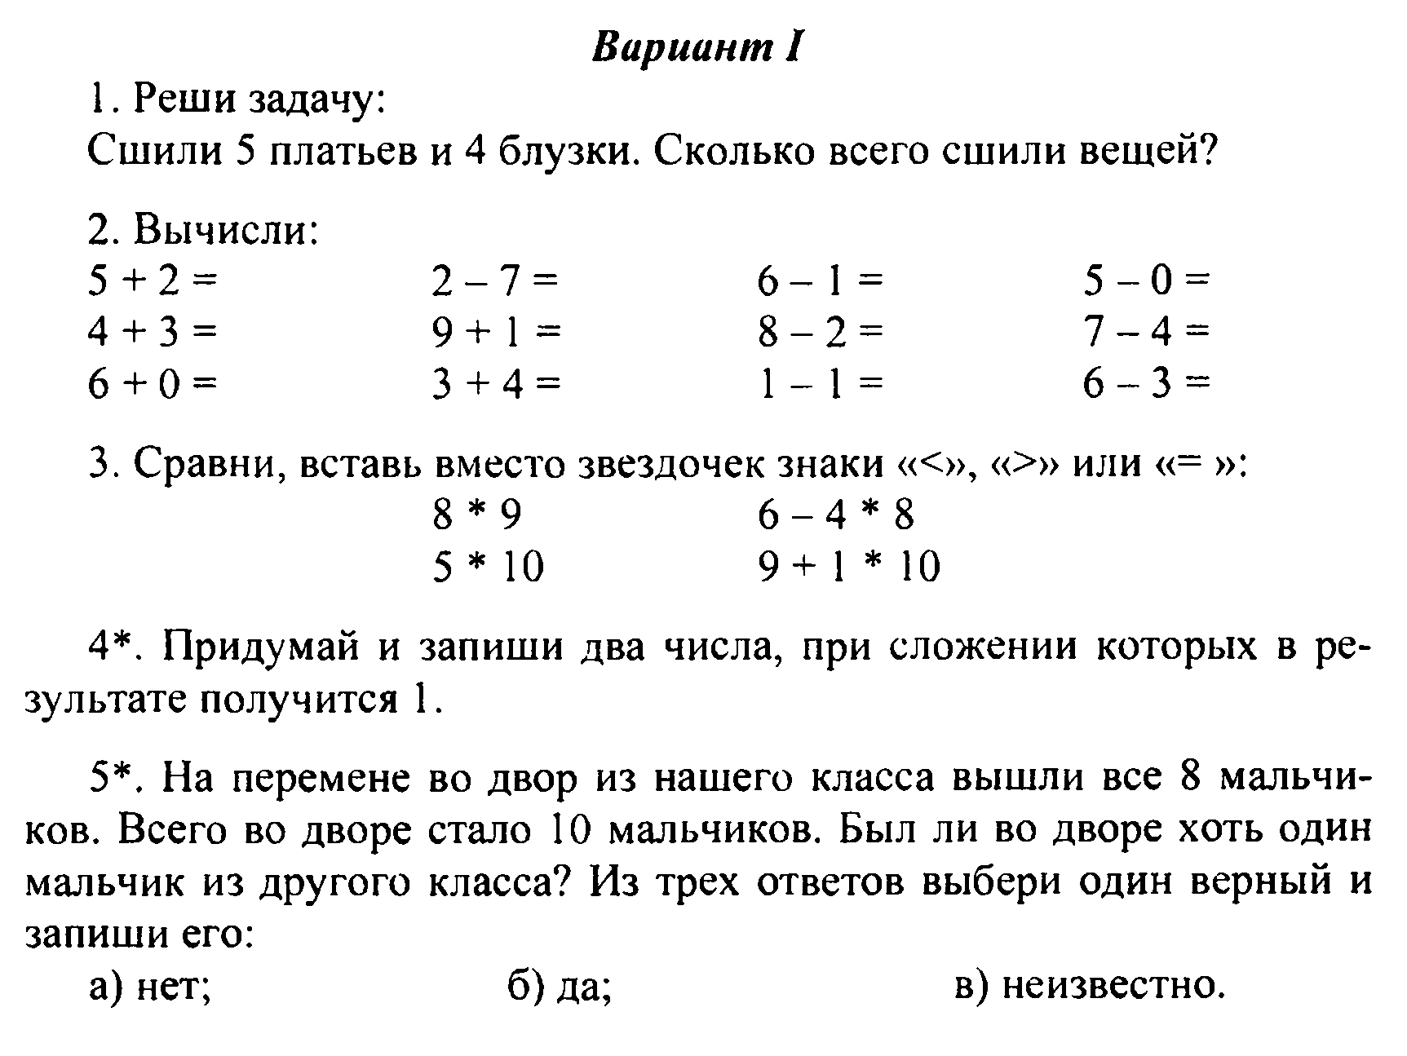

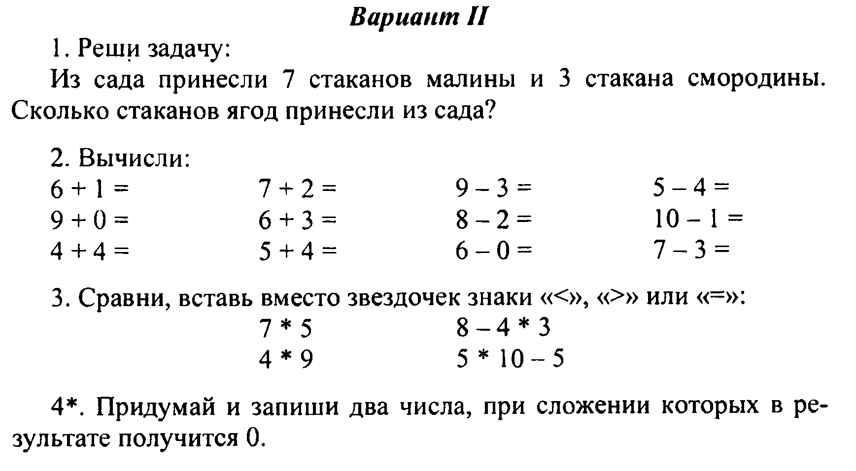
Ответы: 1)9. 2)7,7,6,5,10,7,5,6,0,5,3,3. 3)<, <,<, =. 4)0+1. 5)да.

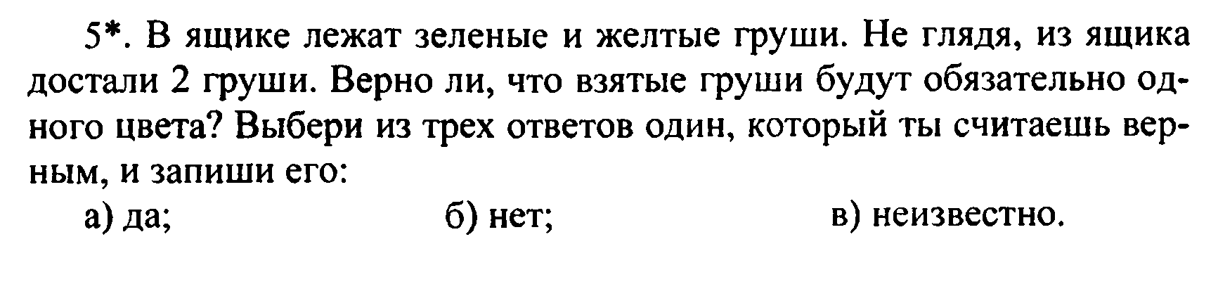

Ответы: 1)10. 2)7,9,8,9,9,9,6,6,6,1,9,4. 3)>,<, >, =. 4)0+0. 5)нет

Контрольная работа по теме «Числа от 1 до 100»
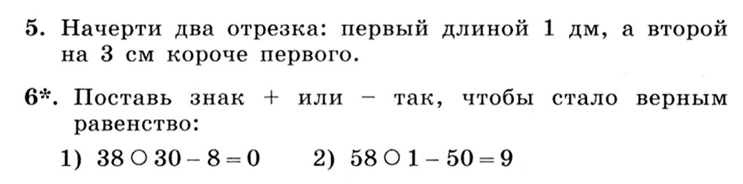
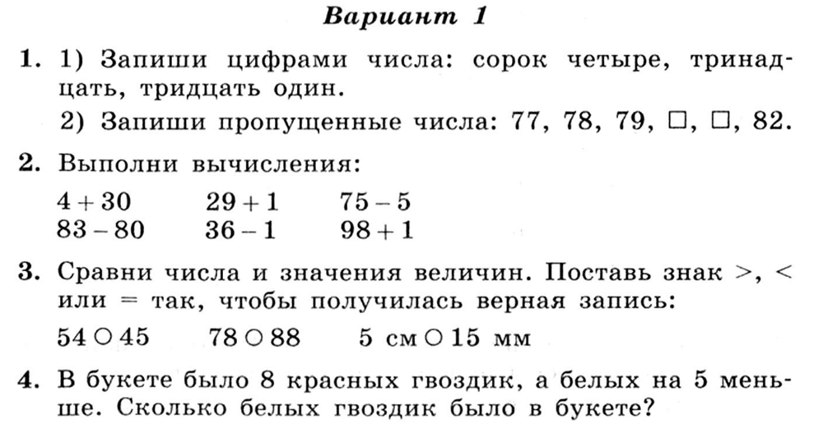

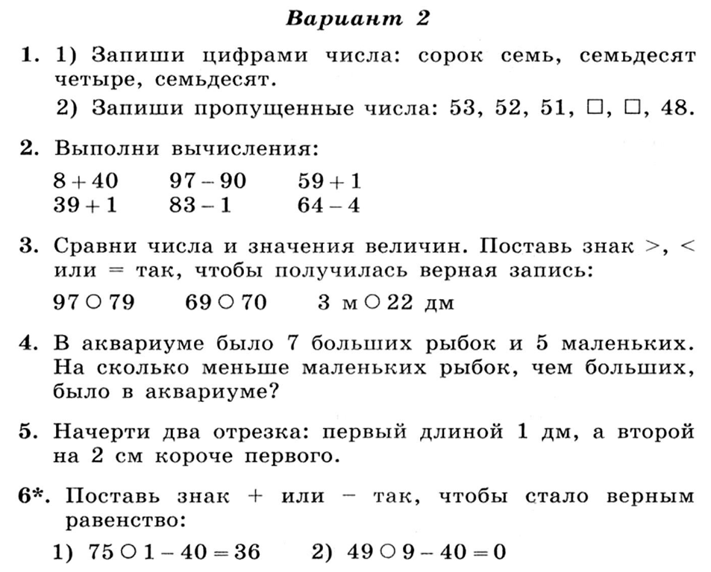
Ответы: 1)44,31,13.\80,82 2)34,3,30,35,70,99. 3) >,<,>. 4)3. 5)7 см.6)-,+

Ответы: 1)47,74,70\50,49. 2)48,40,7,82,60,60. 3) >,<,>. 4)2. 5)8 см.6)+,-

Ответы: 1)44,31,13.\80,82 2)34,3,30,35,70,99. 3) >,<,>. 4)3. 5)7 см.6)-,+

Контрольная работа 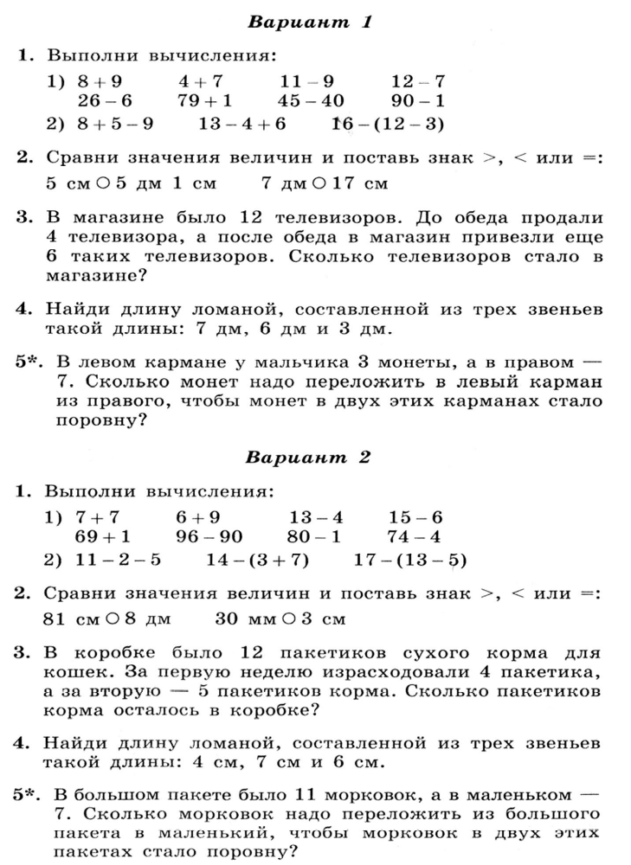
Ответы: ВАРИАНТ 1
1.1)17,20,11,802,5,5,89.2)4,15,7.2.<,>.314.4.16.5.2монеты
ВАРИАНТ 2
1.1)14,70,15,6,9,79,9,70.2)4,4,9.2.<,=.33.4.17.5.2морковки

Контрольная работа
по теме «Устные вычисления в пределах 100»
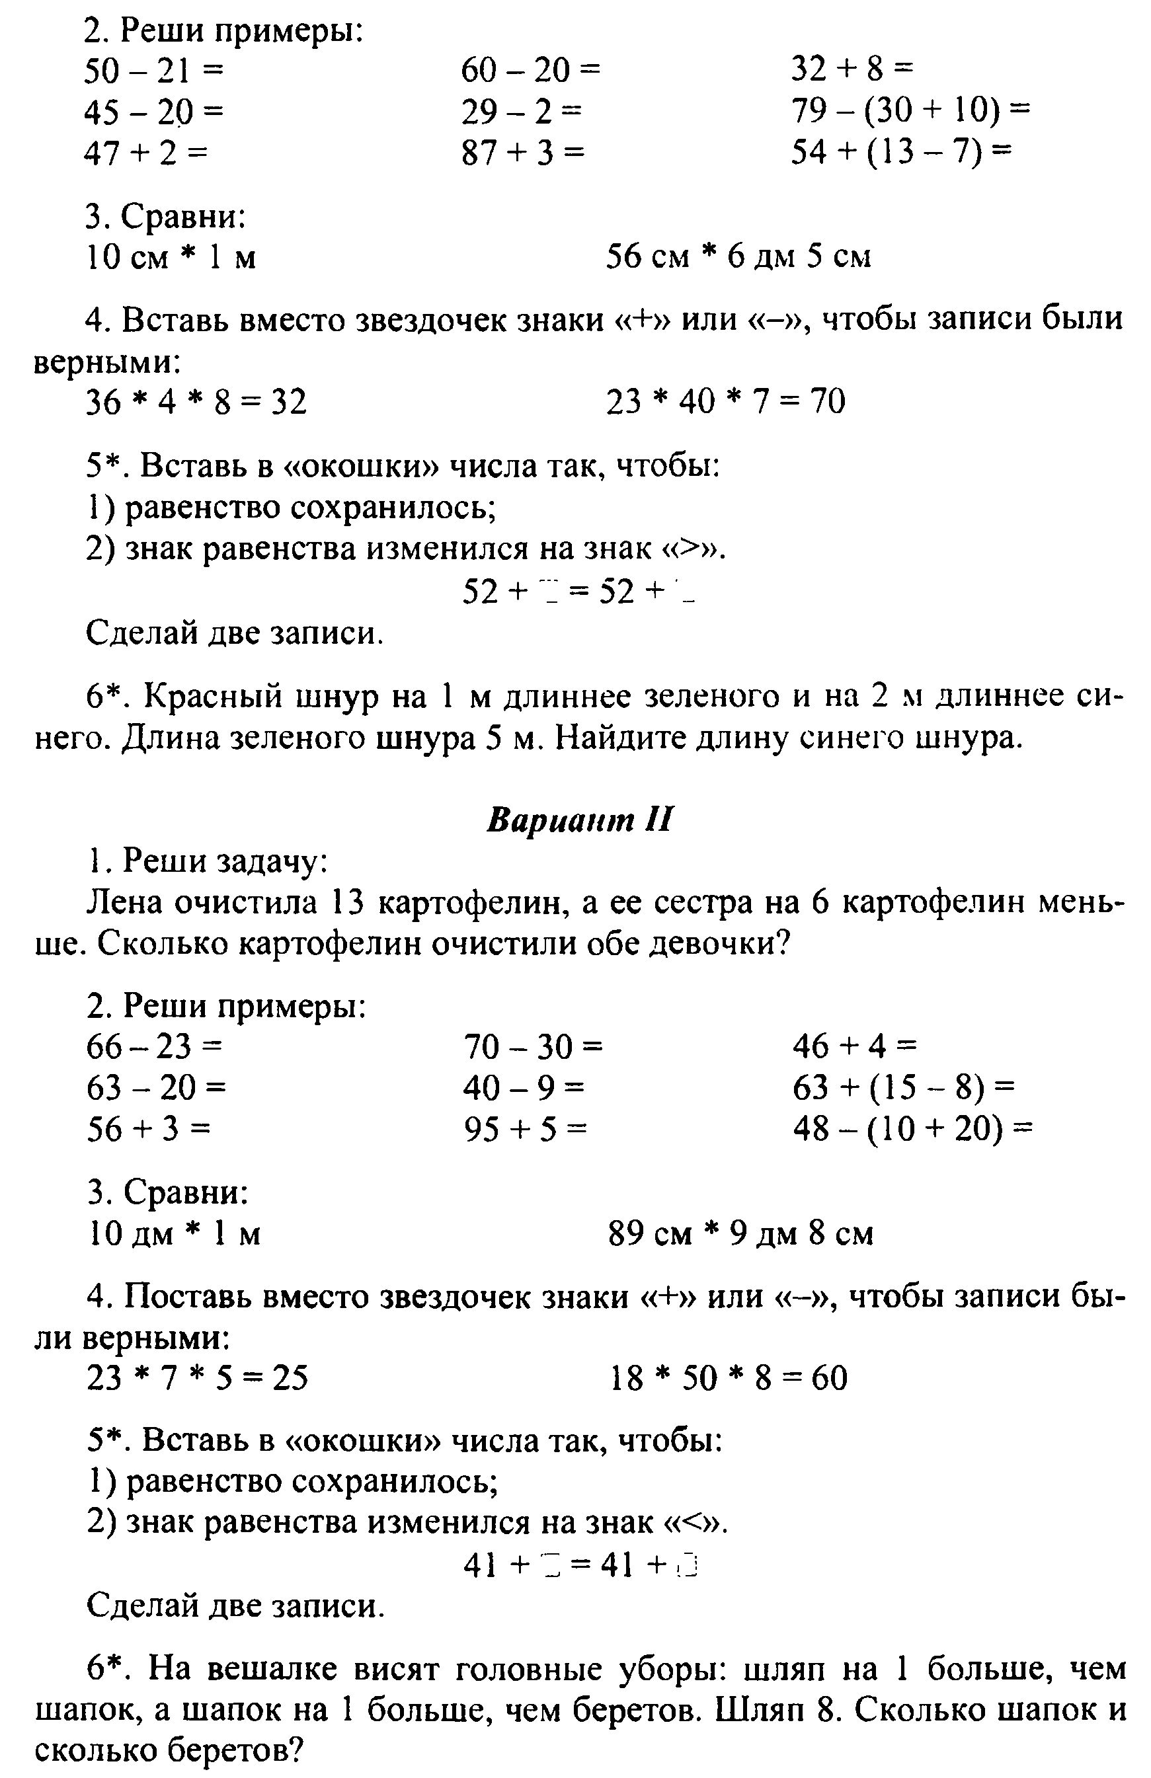
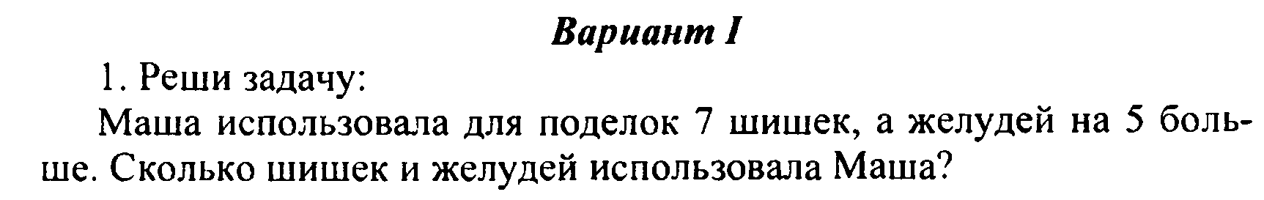

Ответы: ВАРИАНТ 1
1.1)19.2.29,25,49,40,27,90,40,39,60.3.<,>.4.+,- /+,+.5.52+2=52+2;52+8>52+3.6.2м
ВАРИАНТ 2
1.1)20.2.43,43,59,40,31,100,50,70,18.3. =,<.4.+,- /+,-.5.41+2=41+2;41+2<41

Контрольная работа
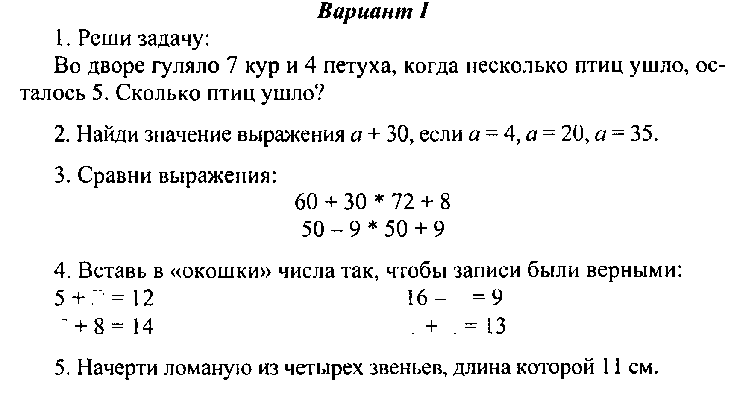
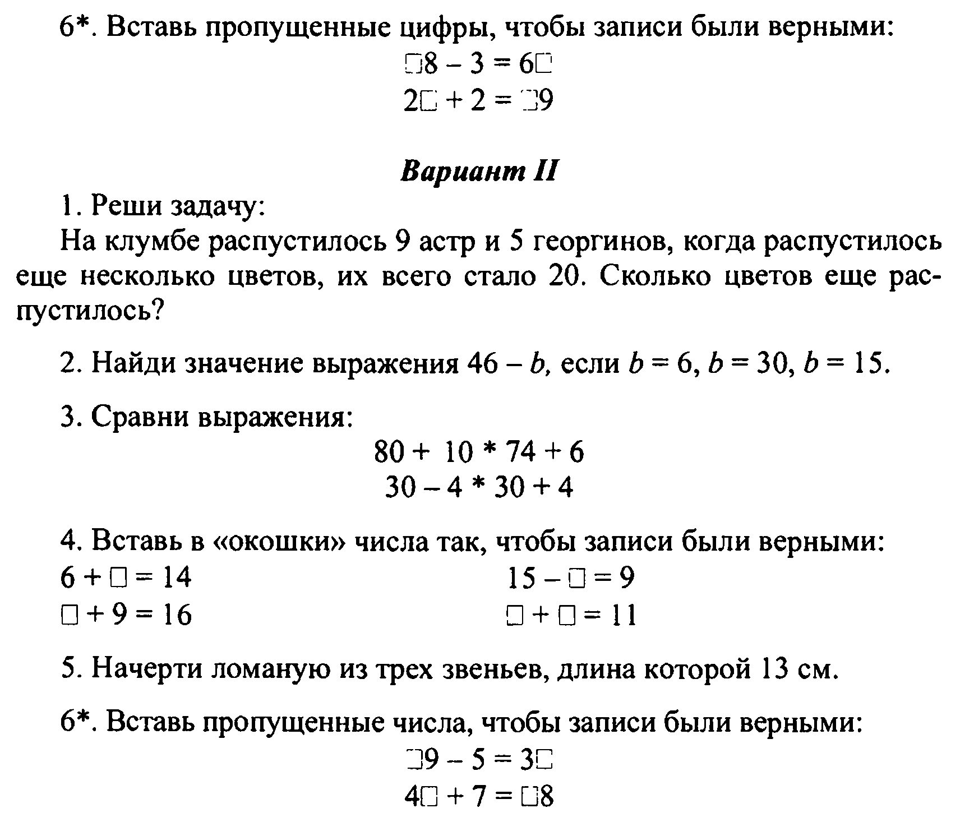
Ответы:ВАРИАНТ 1
1.6.2.34,50,65.3.>,<..4.7,6,7,7 и 6.6.68-3=65;25+2=29.
ВАРИАНТ 2
1.6.2.40,16,31.3.>,<..4.8,7,6,5 и 6.6.39-5=34;41+7=48.

Контрольная работа по теме «Сложение и вычитание чисел от1 до 100»
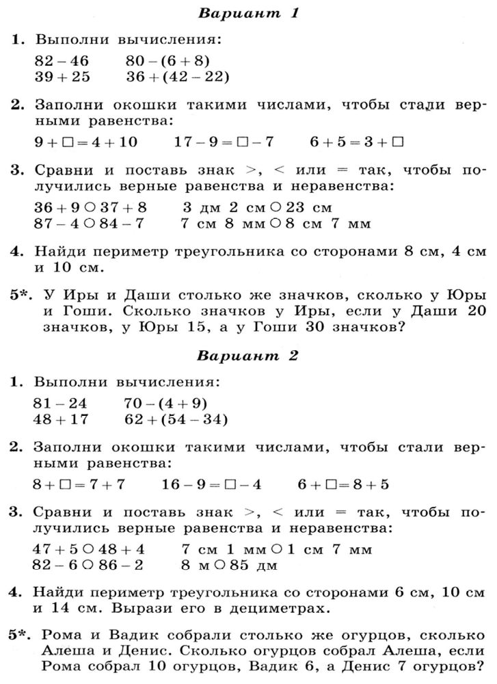

Ответы:ВАРИАНТ 1
1.36,64,66,76.2.5,15,8.3.=,>,>,<..4.22.5.15.
ВАРИАНТ 2
1.57,65,57,82.2.6,11,7.3.=,<,>,<..4.30.5.9.

Контрольная работа
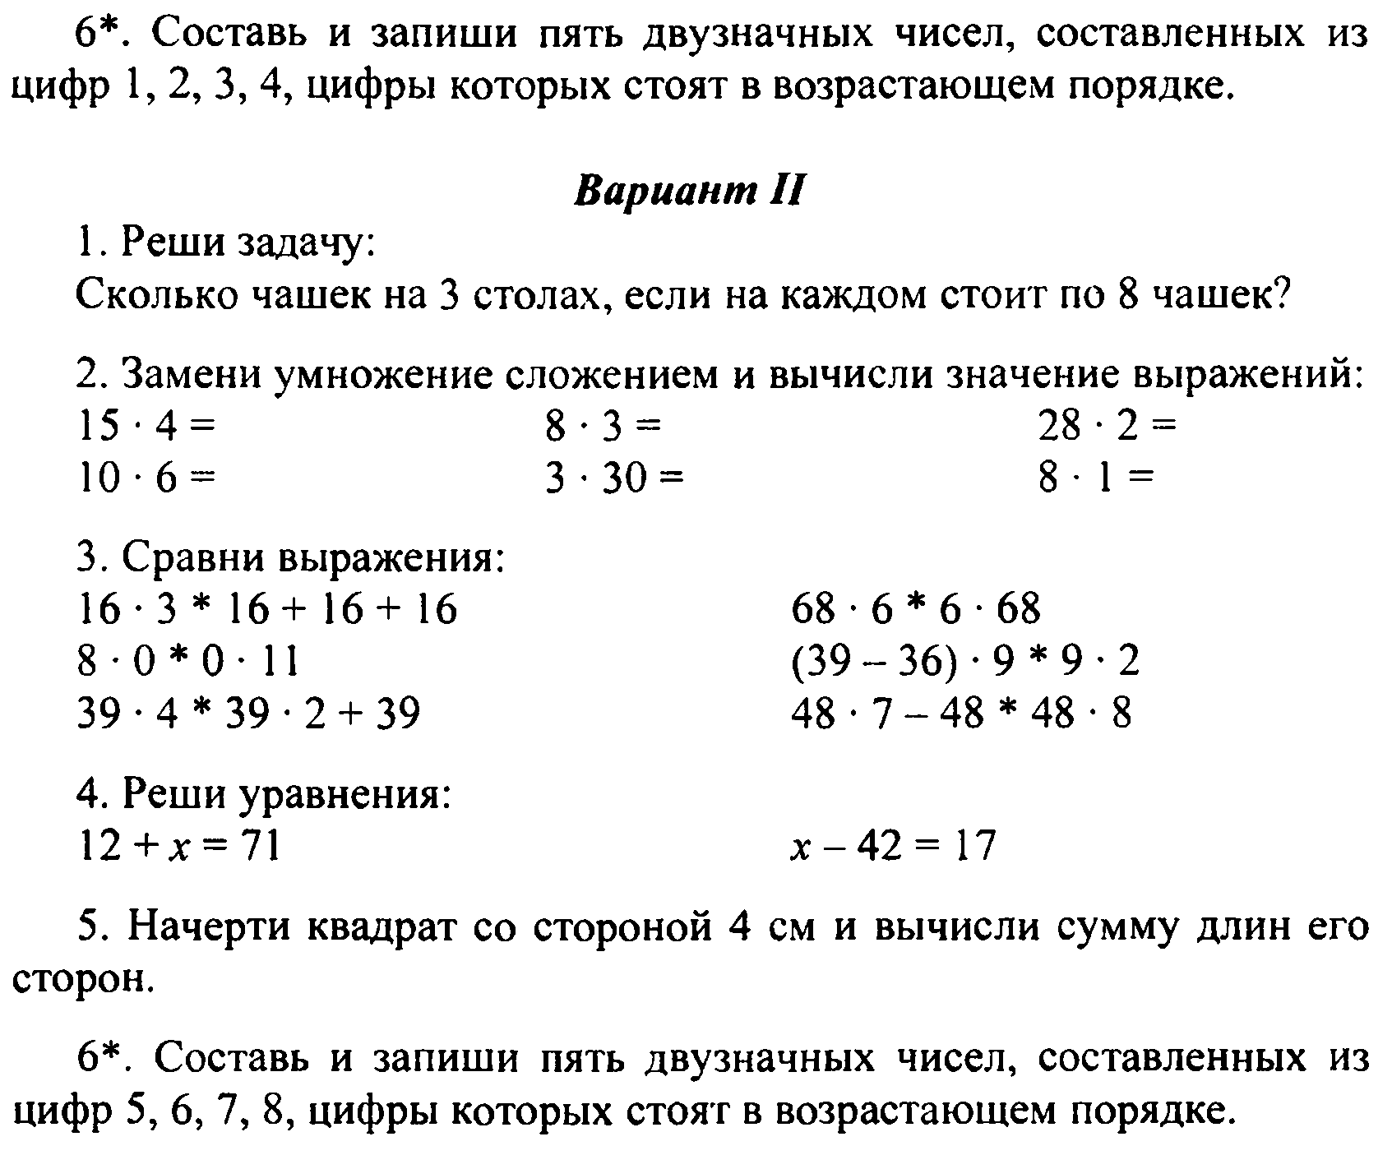
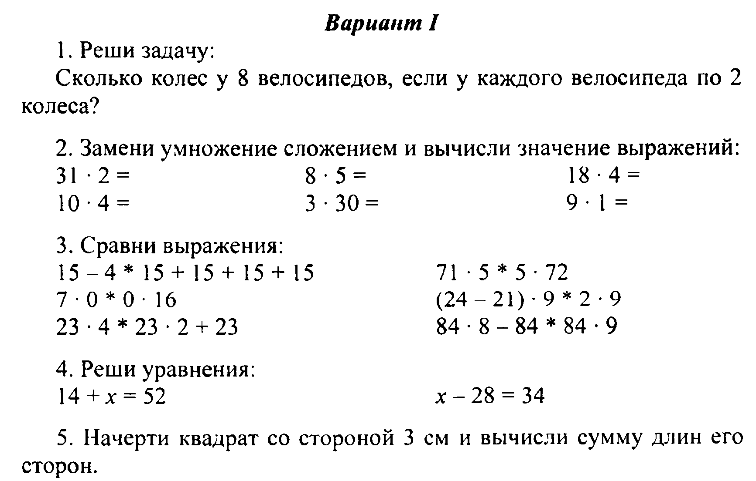
Ответы:ВАРИАНТ 1
1.16.2.62,40,40,90,72,9.3. =,=,>,<,>,<..4.38,62.5.12.6.12,13,14,23,34.
ВАРИАНТ 2
1.24.2.60,60,24,60,56,8.3. =,=,>,=,=,<..4.59,59.5.16.6.56,67,78,58,68,57.
Контрольная работа.
1 вариант
- 26+18 91-37
40-23 39+18
56+24 70-45

- Решить уравнения:
Х+18=30 50-х=24
- В одной группе было 20 детей, а в другой на 3 ребёнка меньше. Сколько всего детей было в двух группах?
- 80-(24-6) 92-(36+8)
48+(13+7) 34+(27-9
5.Длина первого отрезка 12см. начерти отрезок, длина которого на 4 см меньше первого.

2 вариант
- 38+27 83-36
50-27 58+42
49+31 90-58
- Решить уравнение:
34+х=50 х-42=28

- В одном ящике было 15 кг яблок, а в другом на3 кг больше. Сколько всего кг яблок было в двух ящиках?
- Длина первого отрезка 7 см. Начерти отрезок, длина которого на 4 см больше.

Контрольная работа по теме «Умножение и деление»
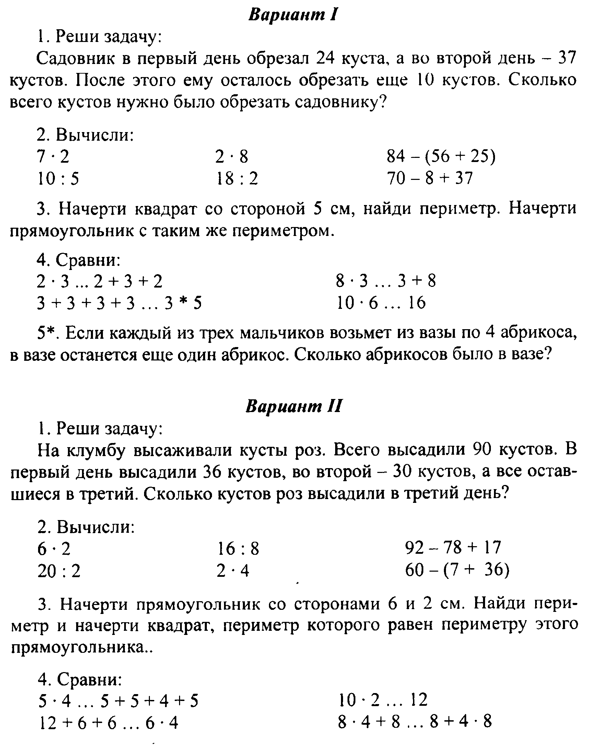
Ответы:ВАРИАНТ 1
1.71.2.14,2,16,9,3,99.3.20.4.<, <,>,>.5.13.
ВАРИАНТ 2
1.24.2.12,10,2,8,31,17.3.16.4.>,=,>.5.5,5,10.

Контрольная работа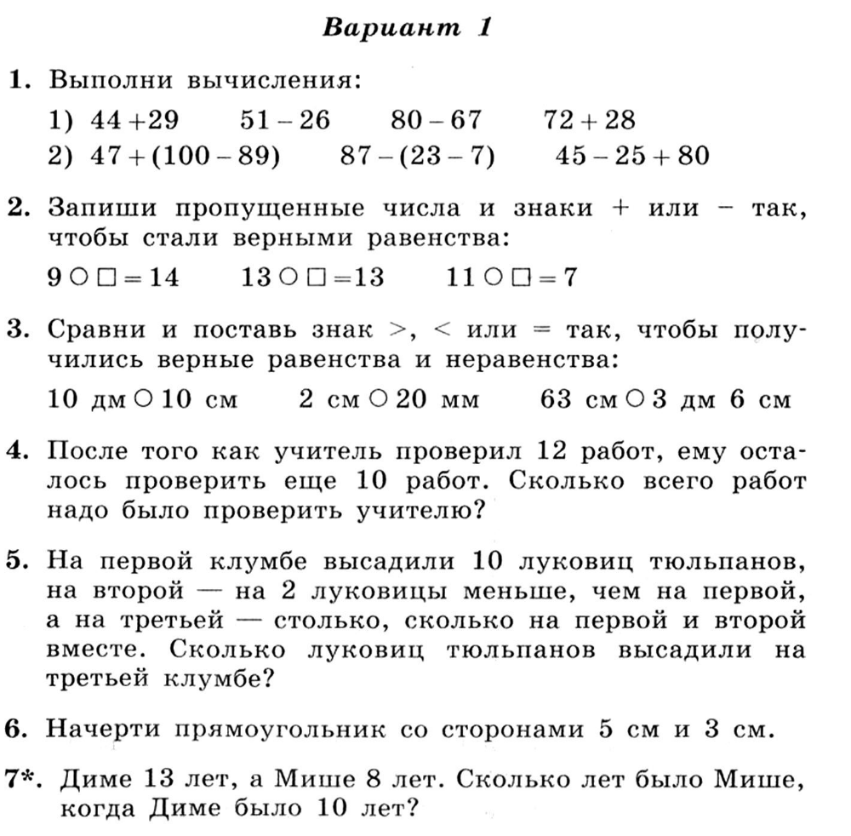
Ответы:ВАРИАНТ 1
1.1)73,25,13,100.2)58,71,100.
2.9+5=14;13-0=13;11-4=7.
3.>,=,>.
4.22.
5.18.
7.5.

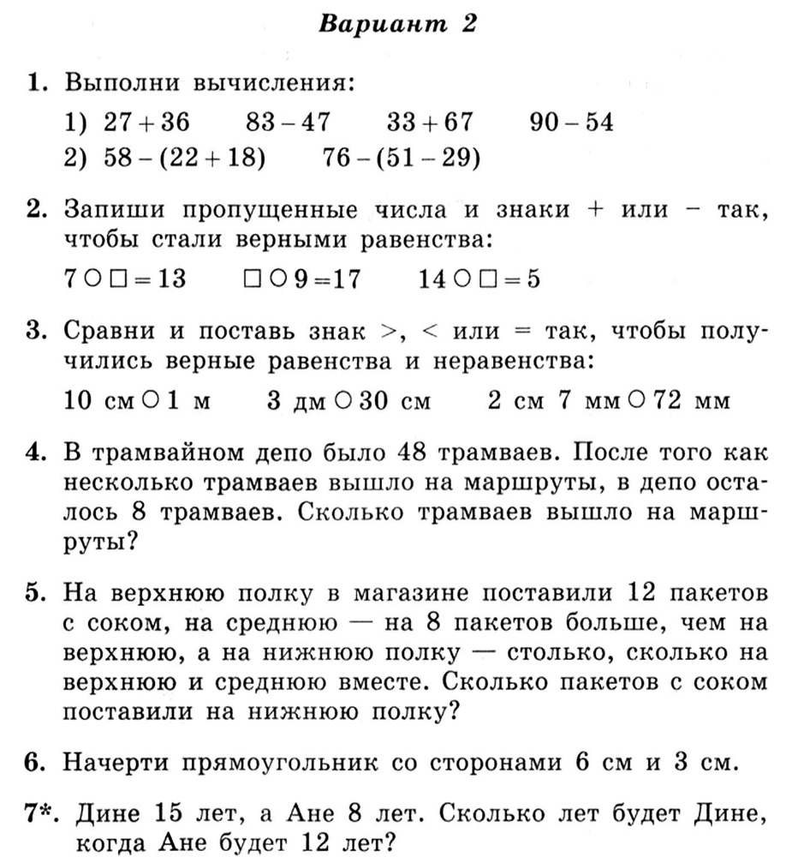
Ответы:ВАРИАНТ 2
1.1)63,36,100,36.2)18,54.
2.7+6=13;8+9=17;14-9=5.
3.=,=,<.
4.40.
5.32.

7.19.

УЧЕБНО-МЕТОДИЧЕСКОЕ ОБЕСПЕЧЕНИЕ ОБРАЗОВАТЕЛЬНОГО ПРОЦЕССА
ОБЯЗАТЕЛЬНЫЕ УЧЕБНЫЕ МАТЕРИАЛЫ ДЛЯ УЧЕНИКА
• Математика: 2-й класс: учебник: в 2 частях; 15-е издание, переработанное Моро М.И., Бантова М.А., Бельтюкова Г.В. и др. Акционерное общество «Издательство «Просвещение»

МЕТОДИЧЕСКИЕ МАТЕРИАЛЫ ДЛЯ УЧИТЕЛЯ
- Информационно-методическое письмо об особенностях преподавания учебных предметов на уровне начального общего образования в 2025/2026 учебном году noo.pdf
- Методические рекомендации по организации процесса обучения в первом классе в адаптационный период (сентябрь-октябрь) mr_-adaptacziya-1-klass.pdf
- Методические рекомендации. Система оценки предметных результатов обучения в начальной школе. Русский язык. Литературное чтение. Математика. Окружающий мир sistema-oczenki_nsh_03-1.pdf
- Методические рекомендации. Оценивание метапредметных достижений младшего школьника: особенности текущего контроля https://edsoo.ru/2024/12/28/metodicheskie-rekomendaczii-oczenivanie-metapredmetnyh-dostizhenij-mladshego-shkolnika-osobennosti-tekushhego-kontrolya-2024-g/
- Система оценки предметных результатов обучения в начальной школе. Русский язык. Литературное чтение. Математика. Окружающий мир sistema-oczenki_nsh_02.pdf
- Федеральный перечень учебников

ЦИФРОВЫЕ ОБРАЗОВАТЕЛЬНЫЕ РЕСУРСЫ И РЕСУРСЫ СЕТИ ИНТЕРНЕТ
- ЦОС Моя школа https://myschool.edu.ru
- Учи.ру https://uchi.ru/
- Библиотека ЦОК https://m.edsoo.ru/8bc518de

